Staalmeesters Consultancy
Nieuweweg 51
4631 TD Hoogerheide
Staalmeesters@Planet.nl

Voorwoord.
Chromatografie heeft de meeste titrimetrische-, gravimetrische- en colorimetrische analysetechnieken verdrongen. De moderne laboratoria staan nu vol met gaschromatografen en vloeistofchromatografen. Het succes van chromatografie komt door de automatiseerbaarheid en de multi component analyse. Chromatografie is de snelst groeiende analytische techniek. Er zijn vele goede redenen om meer aandacht aan de scheidingstechniek en analysetechniek chromatografie te besteden.

Sommige leerlingen hebben moeite met de overgang van papierchromatografie en dunne laag chromatografie naar een echt HPLC chromatogram. De interpretatie roept een hoop vragen op. Vandaar dat ik daar in deze lesmethode veel aandacht aan besteed heb.

Ook heb ik rondom de toch abstracte chromatogrammen een aantal visueel aantrekkelijke practica ontwikkeld, die de interpretatie van de chromatogrammen en de werking van de kolommen duidelijk maken.

Het is veel materiaal met een toenemende moeilijkheidsgraad. U kunt er uit selecteren wat u het meest aanspreekt. Ik ben altijd in voor opmerkingen wensen en aanvullingen.

In de meeste schoolboeken wordt gaschromatografie redelijk behandeld. Ook is de nano2 gaschromatograaf op vele scholen ingeburgerd. Dat is de reden dat ik GC niet behandel. Mocht dat een probleem zijn, dan hoor ik het wel. Ik heb bij General Electric Plastic (nu Sabic) te Bergen op Zoom jaren met GC gewerkt.

H1 : Inleiding.

Bij de experimenten groen, paars, oranje en bruin (code CHR0100-CHR0400 en CHR docenten handleiding deel 1) hebben we leren werken met een vaste fase extractie kolom ofwel SPE kolom (de code voor de SPE training is CHR docenten handleiding deel 2). Dit is een handmatige uitvoering van alle handelingen (injecteren en chromatograferen) die nodig zijn voor een chromatografische scheiding van de wateroplosbare kleurstoffen.

De volgende stap is het bouwen van een lage druk vloeistofchromatograaf , gebaseerd op dezelfde kolommetjes en zelfde monsters als bij het handmatige experiment. Daarmee verloopt het experiment al wat meer automatisch en beter reproduceerbaar.

De laatste stap is het interpreteren van een chromatogram wat door een professionele hoge druk vloeistofchromatograaf (HPLC) gemaakt is.

In de volgende hoofdstukken zullen we het omgekeerde doen, vanuit het chromatogram de verwijzing naar de handmatige experimenten doen.

H2: Het chromatogram.

In figuur 3 is een HPLC chromatogram te zien van wateroplosbare kleurstoffen. Dit is een mengsel van standaarden van gele en oranje kleurstoffen. Deze kleurstoffen zijn goed van elkaar te scheiden met HPLC.

Waar het ons in dit geval om gaat is tartrazine (FD&C Yellow No:5) met het E nummer 102. Dit is dezelfde kleurstof waar we in het basispracticum scheidingstechnieken groen mee gewerkt hebben (en de docenten handleiding deel 1). In figuur 2 is te zien dat we in dat practicum tartrazine (geel) gescheiden hebben van blauw ( FD&C Blue No: 1 of Brilliant Blue FCF) met het E nummer 133.

In figuur 3 komen we de volgende begrippen en onderdelen van een chromatogram tegen:

1)(zie nummer in figuur 3)De Y-as geeft de hoogte van het detectorsignaal weer. Aangezien alle detectoren een elektrisch signaal afgeven, is de Y-as schaal uitgedrukt in millivolt . Echter we willen de hoeveelheid kleurstof weten die er in de limonade zit. Dan moeten we de vertaling maken van millivolt naar concentratie.

2)Door nu een serie met verschillende concentraties (mg/l) tartrazine te injecteren, kunnen we de vertaling van het aantal millivolt naar de concentratie maken. Dat heet een ijklijn.

3)Tartrazine is een oranjeachtige kleurstof die in water opgelost een gele kleur geeft. Deze komt voor onder de naam tartrazine en FD&C Yellow No:5 , CAS nr. 1934-21-0 , met de formule C₁₆H₉N₄Na₃O₉S₂ en molgewicht 534,35781. Een molgewicht aangeven met 5 cijfers achter de komma lijkt overdreven, maar er zijn massaspectrometers die als detector achter een HPLC gekoppeld kunnen worden en die tot 5 cijfers achter de komma kunnen meten!

4)De weergave van tartrazine door de detector in de tijd, het detectorsignaal, noemen we een piek. Principieel is het oppervlak onder de piek de maat voor de hoeveelheid stof. Bij identieke experimentele omstandigheden kan ook de piekhoogte genomen worden als maat voor de hoeveelheid stof.

5)De basislijn is het signaal dat de detector afgeeft ten gevolge van alleen de invloed (licht absorptie) van de loopvloeistof.

6)De X-as geeft de analysetijd in minuten weer. Die is tot stand gekomen door de hoge druk pomp die in ml/min de loopvloeistof doseert. Strikt genomen is dus de X-as in ml. De tijd van 8,95 min die bij tartrazine staat heet de retentietijd (retentie = vertraging) afgekort met t_{r} . Het lijkt wel of die tijd niet bij het piek maximum gemeten is, maar dat is wel het geval. De integratie software kan exact (eerste afgeleide van het signaal) het piek maximum bepalen.

Met de zelfbouw LC (CHR2000 ) is de scheiding ook prima uit te voeren en is de weergave in ml goed te zien (figuur 1a en b ).

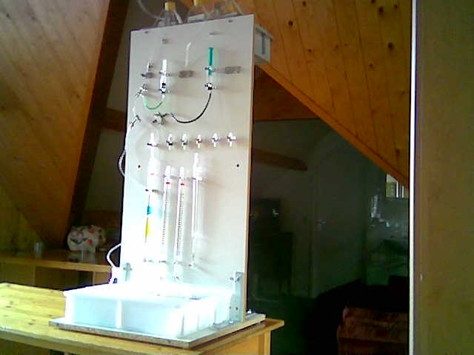

Figuur 1a
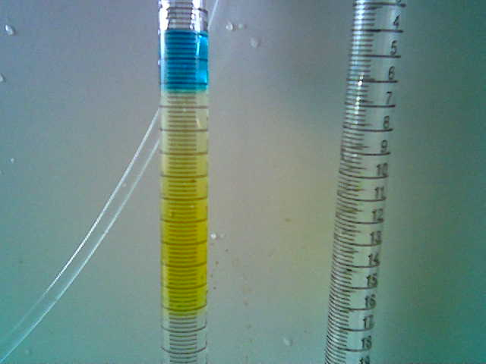
Figuur 1b

7)In paragraaf 4) is al aangegeven dat het oppervlak ( uitgedrukt in uV/sec ) de juiste maat is voor de hoeveelheid stof.

De integratie software van de PC bepaalt eerst wat de basislijn is (figuur 3). Dan begint deze te vast te stellen wanneer de piek begint, ofwel sterk afwijkt van de basislijn. Daarna begint de integratie software het aantal uV/sec te tellen totdat de basislijn weer bereikt is.

8)Aan het eind van de integratie worden alle uV/sec opgeteld en in de software omgezet via de ijklijn in een concentratie.

9)Op het moment van injectie wordt de integratie software gestart en verschijnt het chromatogram op het scherm van de PC.

Het hele proces van scheiding van kleurstoffen noemen we chromatografie (zie figuur 2).
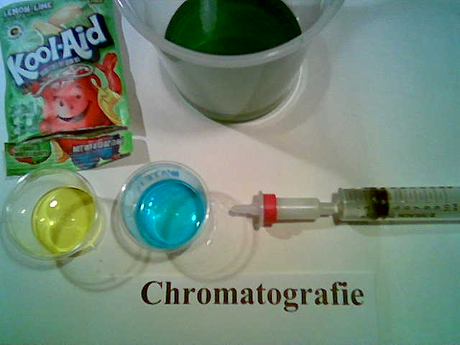
Figuur 2

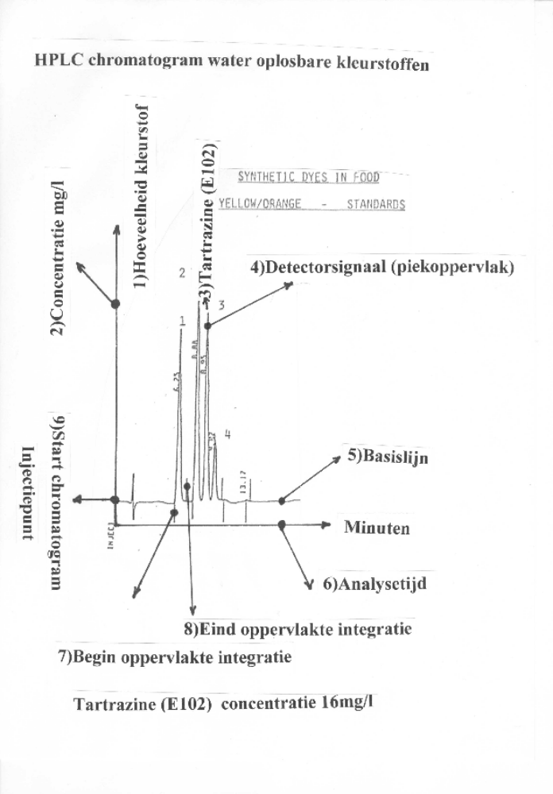
Figuur 3

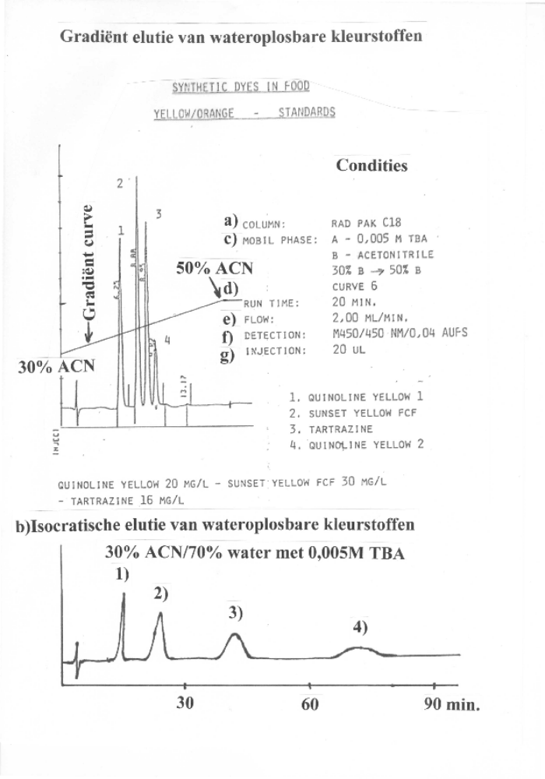Figuur 4

H3 Condities.

Met de condities wordt bedoeld met welke instellingen van de HPLC en met welke loopvloeistoffen en kolommen wordt er gewerkt (figuur 4).

3a)De kolom.

3a1)( zie column in figuur 4)De kolom Radial- Pak is een silica gebaseerde kolom met een chemisch gebonden –C18 fase. De lengte is 100mm, de diameter 8mm en de deeltjesgrootte 10u.

Dit is een bijzondere kolom die alleen nog voor preparatieve en semi-preparatieve doeleinden wordt gebruikt. Een afbeelding daarvan is te zien in figuur 5. De term radiaal slaat op het feit dat deze kolom in de radiale stroomrichting van de vloeistof onder druk gezet wordt. Kleine oneffenheden (gaten) in de deeltjesstapeling worden nu opgeheven, wat een beter schotelgetal geeft. De kolom heeft een plastic wand die flexibel is. In een hydraulische pers wordt die onder druk gezet.

3a2)De meeste kolommen zijn in RVS uitgevoerd, om de hoge drukken (tot 400bar) te kunnen verdragen. Een standaard kolom heeft een lengte van 150mm, diameter van 3,9 of 4,6mm en een deeltjesgrootte van 4-5u.

3a3)De nieuwste hightech kolommen hebben een lengte va 150mm, een diameter van 1mm en een deeltjesgrootte van 1,8u. Deze kolommen kunnen een druk van 1000bar verdragen. De techniek heet Ultra Hogedruk (hoge prestatie) Liquid Chromatography (UPLC)(figuur 5). De opmerking hoge prestatie komt door het hoge schotelgetal. Met de afname van de deeltjesgrootte neemt het schotelgetal en daarmee het scheidend vermogen toe.

3a4)De anatomie van de kolom (zie figuur 6).
Voor zowel de hoge druk RVS HPLC kolom als de polypropyleen SPE kolom geldt, dat de kolom bestaat uit een buis, gevuld met pakkingmateriaal ( -C18), wat op zijn plaats gehouden wordt met een filter aan de voor- en achterkant van de kolom.

Er zijn verschillende SPE stationaire fasen. Deze hebben een gekleurde ring (zie figuur 6a). De kleurcodes zijn:

De normale fase (NP) pakkingen:

Zwart : Silica
Oranje : Florisil
Groen : Alumina

Omgekeerde fase (RP):
Rood : -C18
Grijs: Polymeer

Tussenvormen tussen normale fase en omgekeerde fase:
Geel: Aminopropyl
Paars: Cyanopropyl
Bruin: Diol

Ionenwisselaars:
Blauw: Kationen wisselaar
Lichtblauw: Anionen wisselaar

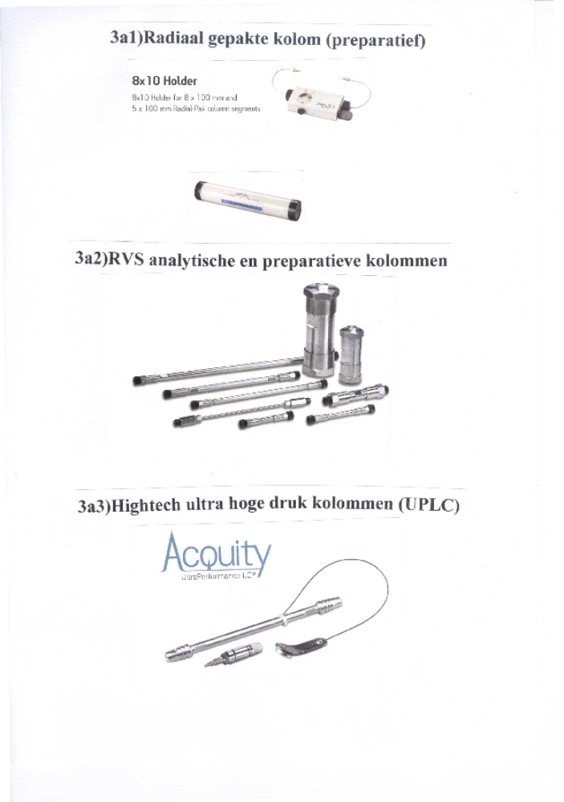Figuur 5

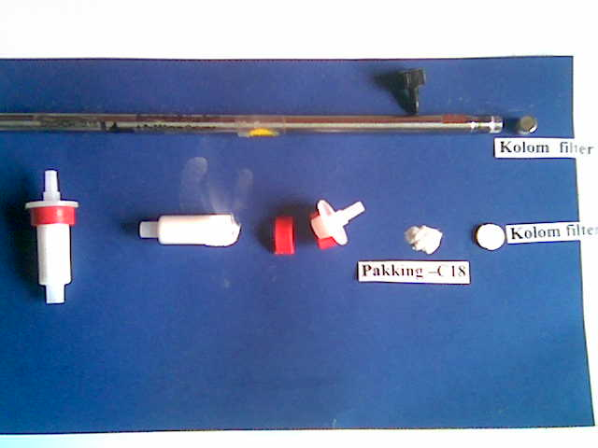
Figuur 6.

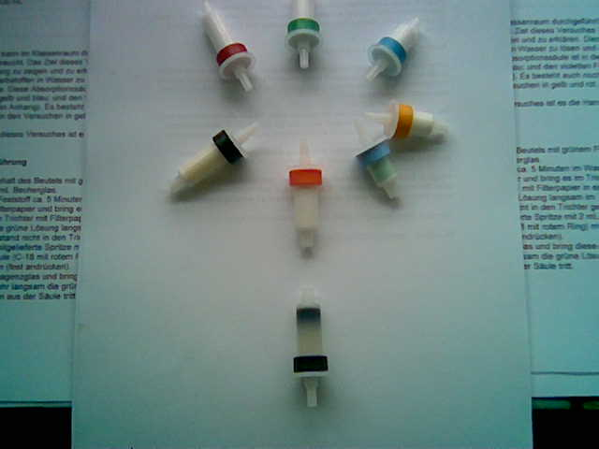

Figuur 6a

3c)De loopvloeistof.

De loopvloeistof of mobiele fase staat beschreven in figuur 4. Deze bestaat uit water met een toevoeging (vloeistof A) en acetonitril (vloeistof B).
In alle handmatige experimenten met de SPE –C18 kolom (figuur 2) is gewerkt met ethanol. In figuur 8 is te zien dat acetonitril een sterkere loopvloeistof is dan methanol. Voor het bereiken van dezelfde retentietijd als bij een methanol/water mengsel (60% methanol) is met acetonitril maar 49% acetonitril nodig. Ter illustratie, tetrahydrofuraan is een nog sterkere loopvloeistof, voor het bereiken van dezelfde retentietijd is maar 37% THF nodig.

Kijken we naar de kleurstoffen op de SPE kolom, dan zien we dezelfde trend. Ethanol en iso-propylalcohol zijn sterkere loopvloeistoffen dan methanol. Als we de blauwe kleurstof als voorbeeld nemen, dan is er bij methanol 70% nodig om deze van de kolom af te krijgen, bij ethanol 40% en bij i-propanol is slechts 30% nodig.

Waarom gebruikt men bij HPLC toch het giftige acetonitril. Acetonitril (0,37 Cp) heeft een lagere viscositeit dan de alcoholen (methanol 0,6 cP, ethanol 0,88 cP en i-propanol 2,3 cP).
Bij menging met water (1,0 cP) wordt dit nog erger door het verschijnsel van contractie, wat bij alcoholen hoog is.
De tegendruk in een kolom is al hoog, door het gebruik van de alcoholen wordt dit nog hoger.

Bij het gebruik van een UV detector is acetonitril beter transparant voor UV licht dan de alcoholen.

De loopvloeistof A bestaat uit water met een zeep (0,005M tetrabutylammonium fosfaat , TBA). De functie van deze zeep is dat die de –C18 kolom coat tot ionenwisselaar. De butyl staarten gaan in de –C18 fase zitten en de quaternaire ammonium groep ( R)₄N⁺ met zijn plus lading steekt naar buiten.

Dit heet de zeep chromatografie of ion paar (Paired ion Chromatography ,PIC) chromatografie. In figuur 7 is een afbeelding te zien van een geconcentreerde oplossing van deze zeep (van een extreme zuiverheid).

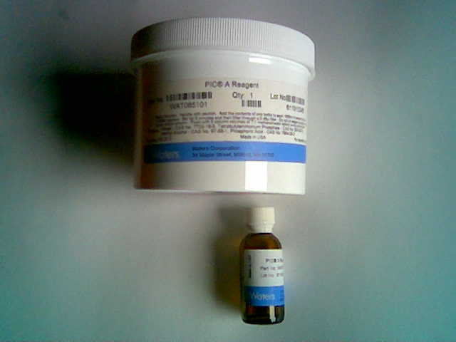
Figuur 7

Het doel hiervan is om geladen moleculen meer vertraging op de kolom te geven, de symmetrie van de pieken te verbeteren en om de scheiding t.o.v. andere pieken te verbeteren.
(Let op dat bij neutrale componenten gelijksoortige moleculen elkaar aantrekken (polair-polair) maar bij geladen moleculen trekken tegengestelde soorten elkaar aan ( plus en min lading ) ).

Bij het experiment ion paar (CHR0900) met de SPE –C18 kolom hebben we gezien dat tartrazine (geel) met zijn drie negatief geladen functionele groepen, in plaats van 10% ethanol, nu met de zeep 50% ethanol nodig heeft om van de kolom af te komen.

Dat klopt heel aardig met het chromatogram in figuur 4. Tartrazine elueert daar bij ca. 40% acetonitril, wat globaal overeenkomt met een sterkte van 50% bij het gebruik van ethanol.

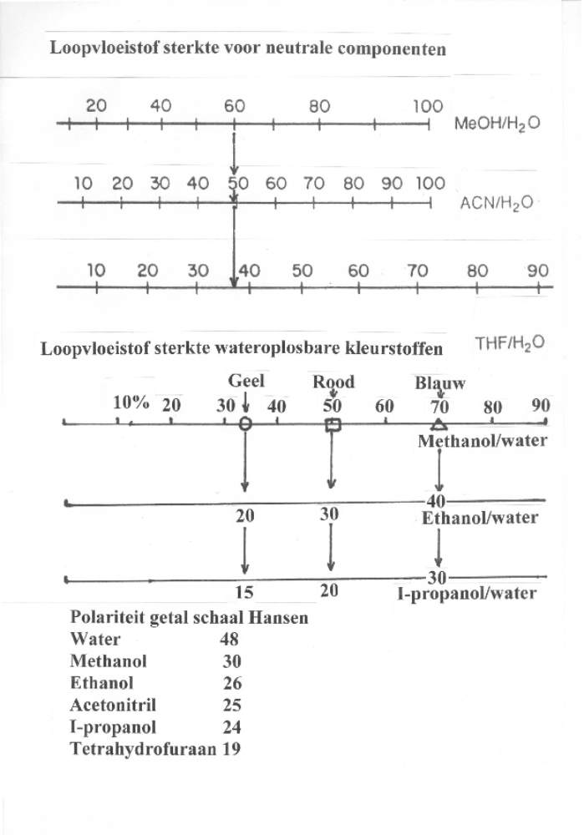
Figuur 8.

3d)De gradiënt curves.

Curve 6 betekent een lineaire curve, dus volgens een rechte lijn van 30% naar 50% acetonitril in 20 min. De curves met het nummer 2-5 zijn convex en van 6-9 concaaf.

3 e) De vloeistofsnelheid.

De snelheid waarmee de loopvloeistof door de kolom gepompt wordt heet flow. Hoe langzamer de flow hoe beter de scheiding. Er is een optimum, maar dat ligt erg laag, bij ca 0,1ml/min.

Dit hebben we ook gezien bij de SPE experimenten. Dat is de reden dat er liefst gewerkt wordt met een snelheid van 1 druppel (ca 50ul) per seconde. Dit komt neer op 3ml/min wat aardig overeen komt met de 2ml/min in figuur 4.

3f) De detector.

De detector in figuur 4 is een variabele golflengte UV/VIS detector. Dat wil zeggen dat de golflengte van het ingestraalde (geabsorbeerde) licht instelbaar is.

In het algemeen geldt:

Rood: 770-605 (690)nm
Oranje: 605-595 (600)nm
Geel: 595-580 (588)nm
Groen: 580-480 (530)nm
Blauw: 480-435 (458)nm
Violet: 435-400 (418)nm

Nu is het zo dat b.v. de gele kleurstof van het spectrum van het zonlicht (bevat alle kleuren), alleen het gele licht reflecteert of in oplossing door laat. We zien de gele kleur, maar de complementaire kleur (violet) wordt geabsorbeerd.
Vandaar dat de ingestelde absorptie golflengte voor de gele kleurstof 450nm is (zie figuur 9, tegenover liggende kleuren).

Nu willen we de hoeveelheid geabsorbeerd (weggevangen ) licht meten. Dat is een maat voor de hoeveelheid stof.

De absorptie maxima voor de drie kleurstoffen zijn (figuur 10):

Tartrazine : 430nm
Amaranth : 520nm
Briljant blue: een eerste maximum bij 660nm en het belangrijkste maximum bij 740nm

3g)Het injectievolume.

Het injectievolume (figuur 4) is 20ul. Een vuistregel bij HPLC is om het injectievolume niet groter te laten zijn dan 1% van het kolomvolume. De inhoud van de kolom is 5027ul dus het injectievolume had ook 50ul mogen zijn.

Bij zeer goed hechtende stoffen, zoals deze kleurstoffen opgelost in water, mag het injectievolume nog veel groter zijn (spoorverrijking).
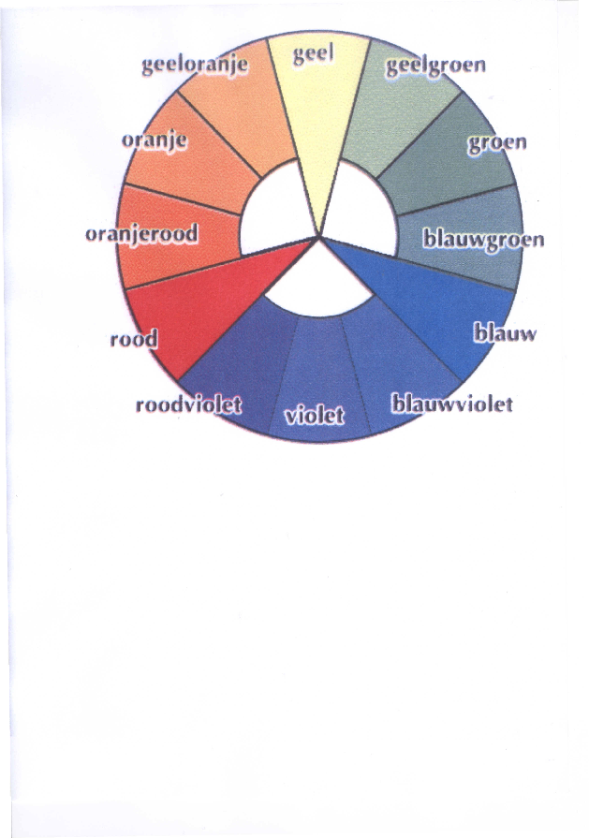
Figuur 9.

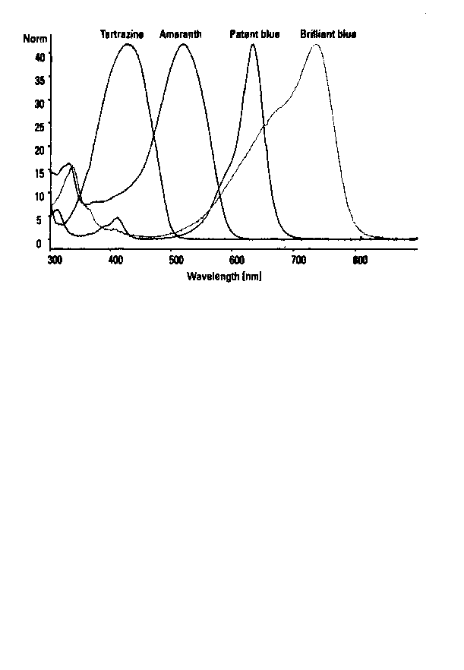
Figuur 10

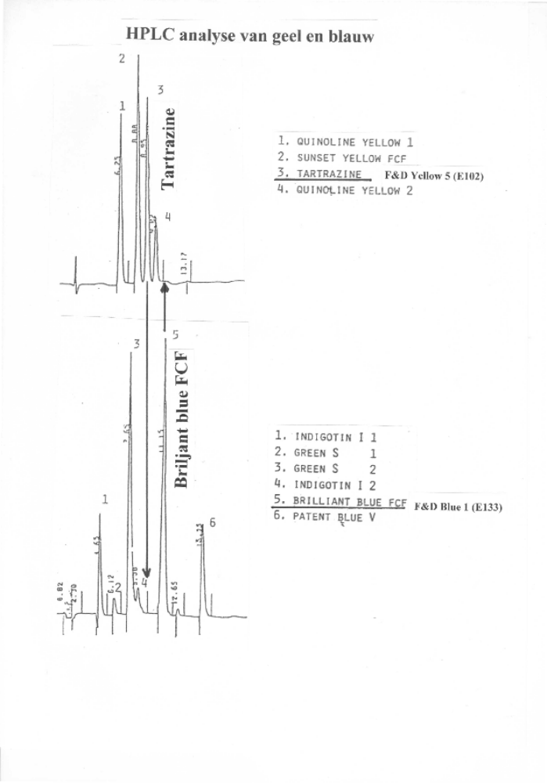
Figuur 11

H4 : De scheiding van kleurstoffen

We hebben in experiment CHR0100groen een mengsel van de kleurstoffen geel en blauw gescheiden( figuur 2) . In figuur 11 zien we dat dit uiteraard ook goed gaat met een HPLC. Het retentietijd verschil tussen tartrazine en blue FCF is voldoende voor een basislijn scheiding. Na enige optimalisatie van de gradiënt curve kan dat nog zelfs veel verbeterd worden.

In dit chromatogram is blauw gemeten bij een golflengte van 620nm. Dat is wel optimaal voor Patent Blue V maar niet optimaal voor F&D Blue 1.

H5: Kwantificering.

5.1 Externe standaard kwantificering.

Met externe standaard kwantificering wordt bedoeld dat een standaard genomen wordt buiten of los van het monster.

Als voorbeeld willen we van een roodgekleurd winegum monster de samenstelling van de kleurstoffen weten. Op de verpakking staat dat er 3 rode kleurstoffen in zitten, Ponceau 4R, Azorubine en Erythrosine (figuur 11).

Voor het opstellen van de ijklijn voor deze drie kleurstoffen, gaan we eerst mengsels van deze drie kleurstoffen als standaard injecteren (figuur 12).

We gaan er van uit dat de detector lineair is en dat de ijklijn door de oorsprong gaat. Als we dan een verdunning van 2x en 4x maken zullen de oppervlakken ook 2x en 4x lager zijn (figuur 12).

Als we nu het oppervlak (uV/sec) van de pieken tegen de concentratie uitzetten (figuur 12) krijgen we drie ijklijnen.

In tabel 1 is het oppervlak/concentratie ofwel de respons uitgerekend. Azorubine absorbeert bij een golflengte van 520nm het meeste licht per hoeveelheid stof (hoogste molaire extinctiecoëfficiënt)(zie 12.6) en geeft de hoogste respons op de detector.

Via het respons getal en de oppervlakken uit figuur 11 kan nu de onbekende concentratie in het rode winegum monster berekend worden.

R_{m} = O_{st}/c_{st} = O_{m}/c_{m}

R_{m} = respons monster
O_{st} = piek oppervlak externe standaard = is het zelfde molecuul als het monster
c_{st} = concentratie standaard
O_{m} = piekoppervlak monster
c_{m} = concentratie monster (de onbekende)

5.2 Interne standaard kwantificering.

Met interne standaard kwantificering wordt bedoeld dat er een standaard aan het monster toegevoegd wordt. De standaard moet een andere retentietijd la het monster hebben, maar moet bij voorkeur er wel op lijken wat betreft de chemische structuur.

De reden hiervoor kan zijn dat door de SPE monstervoorbereiding er een gedeelte monster verloren kan gaan. Dat verlies kan aan de hand van de concentratie interne standaard berekend worden.

Het kan ook zijn dat na een dag werken de lamp van de UV detector verouderd is. De lichtopbrengst wordt lager en daarmee ook de respons. Als voorbeeld, de variable golflengte detector zoals gebruikt bij deze monsters, bevat een lamp die gevuld is met deuterium gas. Onder hoge spanning zend dat gas UV licht uit. Die deuterium moleculen zijn zo klein, dat ze overal doorheen diffunderen, zelfs door glas. Hoe minder gas er in de lamp zit hoe minder de lichtopbrengst is.

Aangezien bij een lagere lichtopbrengst alle pieken in het chromatogram lager worden, geldt dat ook voor de interne standaard. De lagere respons van de interne standaard corrigeert dus de andere respons getallen.

Dit nieuwe getal wordt de relatieve respons of responsfactor R_{f} genoemd.

Respons monster = R_{m} = Oppervlak monster/concentratie monster = O_{m}/c_{m}

Respons interne standaard = Oppervlak interne standaard/concentratie interne standaard = O_{is}/c_{is}

O_{m}/c _{m} R_{m}
R_{f} = ___________ = _____

O_{is}/c._{is} R_{is}

Als rekenvoorbeeld: de respons voor Ponceau 4R is R _{m} = 497/9,0 = 55,2 (zie tabel 2)

Gegeven is de respons voor de interne standaard Sunset Yellow FCF, het piek oppervlak is 410 counts en de concentratie is 13,37mg/l R_{is} = 410/13,37 = 30,7

R_{f} = 55,2/30,7 = 1,80

We nemen weer het oppervlak van Ponceau in de winegum = 211counts

De concentratie is weer : 1,8 = 211/X : 410/13,37
X = 3,82mg/l

Stel aan het eind van de dag is de respons 10% afgenomen.

1,8 = 190/X : 369/13,37
De concentratie in het winegum monster is weer:

X= 3,82mg/l

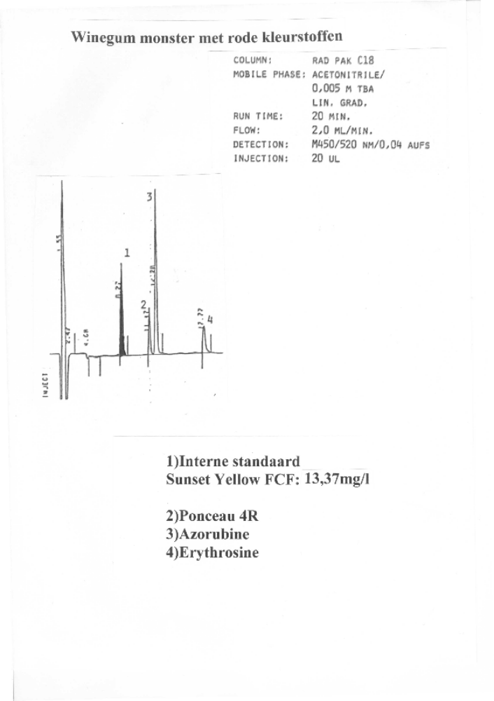Figuur 11

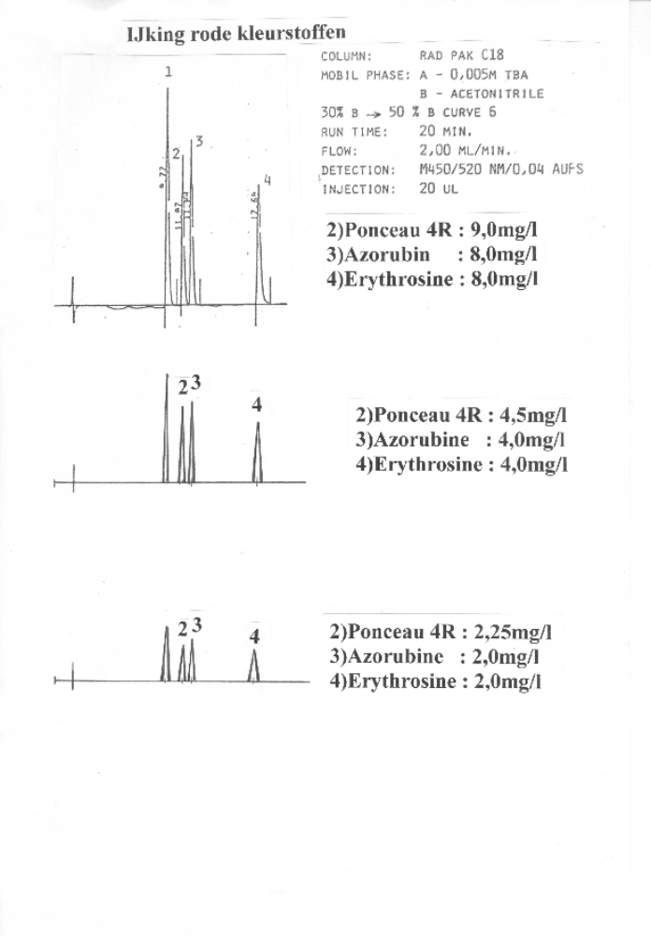
Figuur 12

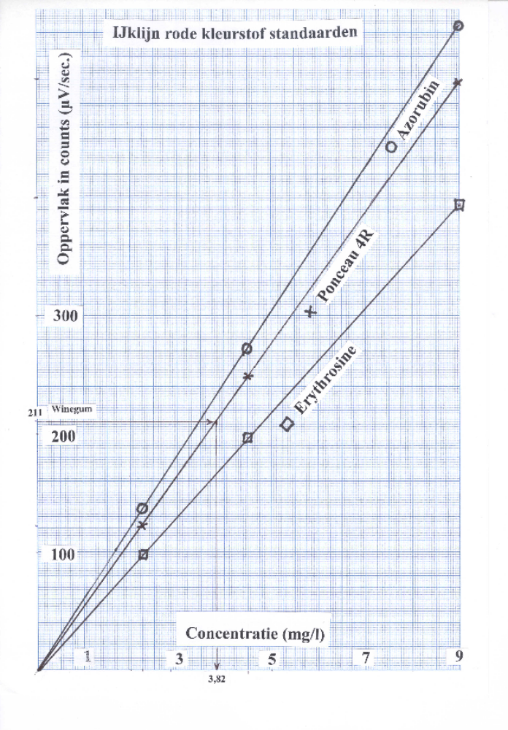

Figuur 13

Tabel 1: standaarden rood
Nummer | Naam | Retentietijd  tr (min.) | Counts uv/sec  (oppervlak) | Conc.  mg/l | Respons  Opp./conc.
2 | Ponceau 4R | 11,07 | 497 | 9,0 | 55,2
3 | Azorubine | 11,88 | 546 | 8,0 | 68,3
4 | Erythrosine | 17,64 | 394 | 8,0 | 49,3

Tabel 2: Winegum rood
Nummer | Naam | Retentietijd  tr(min.) | Counts  uv/sec (opp.) | Berekende conc.  mg/l
1 | Ponceau 4R | 11,47 | 211 | 3,82
2 | Azorubine | 12,20 | 741 | 10,9
3 | Erythrosine | 17,77 | 122 | 2,48

Opmerkingen:

1)Wat opvalt is de best grote verschillen in retentietijd (tabel 1 en 2). Hoe weten we nu zeker dat het in de winegum Ponceau 4R is?

Deze identificatie wordt in het volgende hoofdstuk behandeld.

2)Deze chromatogrammen zijn met relatief oude HPLC apparatuur opgenomen. Tegenwoordig is met de huidige apparatuur de afwijking in de retentietijd pas in de 2e decimaal zichtbaar.

H6: Identificering.

6.1 Identificatie op basis van de retentietijd.

De retentietijd geeft een goede eerste indruk of de componenten in de winegum overeen komen met de standaard. In tabel 1 en 2 is te zien dat er een afwijking in de retentietijden zit, echter ze zijn alle drie naar een langere retentietijd verschoven.

Ondanks dat, is dezelfde retentietijd nog geen bewijs.

6.2 Identificatie op basis van het UV en zichtbaar gebied (VIS) spectrum.

De gebruikte detector (UV/VIS) is niet destructief. Net als bij ons handmatig experiment (figuur 1b) , is de uitstromende vloeistof op te vangen in een cuvet en is er een UV/VIS spectrum van op te nemen (figuur 10).
In het algemeen zijn de UV en VIS spectra erg breed en weinig karakteristiek. In het geval van tartrazine, amaranth en briljant blue liggen de spectra wel ver uit elkaar.
Echter er zijn kleurstoffen met vrijwel dezelfde retentietijd en vrijwel hetzelfde spectrum.

De vorige chromatogrammen waren opgenomen met een variabele golflengte detector. Daarmee kon de gewenste golflengte gekozen worden, maar geen UV/VIS spectrum mee opgenomen worden tijdens de analyse.
Met een fotodiode array (PDA) detector kan dat wel. Een variabele golflengte UV/VIS detector heeft maar één fotocel om het doorgelaten licht te detecteren. Een PDA detector heeft 1024 detectoren. Na de meetcel wordt het licht via een monochromator gesorteerd naar golflengte en van iedere nm van 800-190nm gedetecteerd. Van al deze meetpunten is het UV/VIS spectrum te construeren. Theoretisch worden er dus per analyse 610 chromatogrammen opgenomen.

In figuur 14 zijn drie van die chromatogrammen bij 450, 520 en 620nm te zien. Dan is te zien dat 620nm een zeer selectieve golflengte is voor Briljant blue (geen signaal van tartrazine en Allura ), dat 520nm al wat minder selctief is voor Allura (een kleine piek ook voor Briljant blue) en 450 weinig selectief voor tartrazine (een grote piek voor Allura).

Om bij een eerste screening een overzicht te krijgen van wat er allemaal voor kleurstoffen in een monster zitten, is de maxplot erg handig. Dan wordt de maximale piekhoogte weergegeven voor het hele gekozen golflengte gebied.

Voor de kleurstoffen tartrazine, Allura en Briljant blue is nu de scheiding prima. Ook de absorptie golflengtes liggen ver uit elkaar.

Voor de stoffen 2,3 en 4,5 is dat meer een probleem. Zowel de golflengtes als de retentietijden liggen dicht bij elkaar.
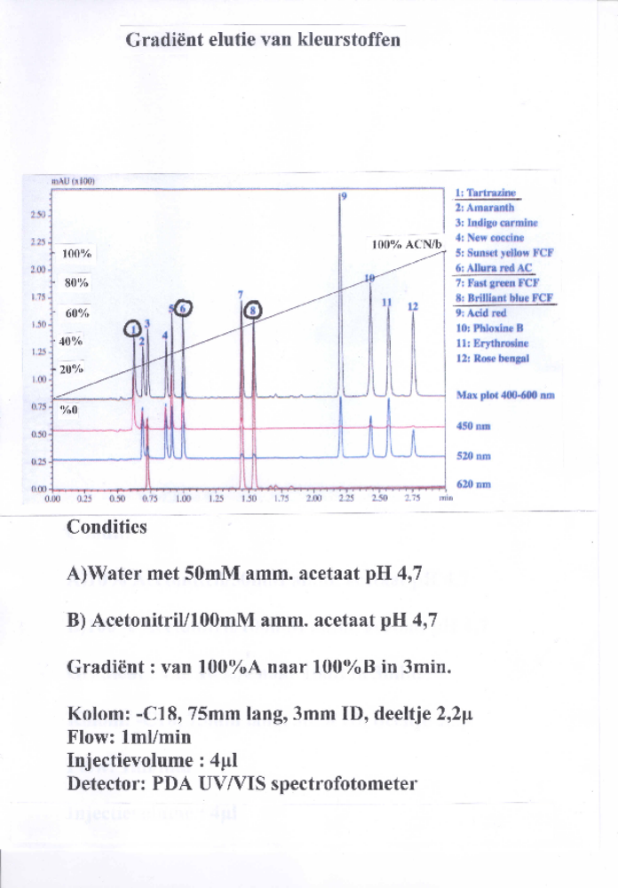Figuur 14

6.3 Infrarood spectrum.
Kleurstoffen kunnen goed geïdentificeerd worden op basis van hun IR spectrum. Echter IR als detectiemethode voor HPLC is vrijwel onmogelijk. Alle loopvloeistoffen hebben zelf een IR spectrum.

6.4 NMR spectrum.
Ook een goede identificatie techniek is NMR. Ook hier speelt het zelfde probleem als bij IR, alle loopvloeistoffen hebben een NMR spectrum. Alleen gedeuteerde vloeistoffen hebben een zwak NMR spectrum. Echter die zijn kostbaar en ook een NMR detector is extreem kostbaar.

6.5 Massaspectrometrie.
Het woord spectrometer is in geval van MS wat misleidend. Het heeft niets met licht en golflengtes te maken zoals bij de UV/VIS spectrofotometer (absorptie van licht/fotonen) en de vlamfotometer (emissie van licht) om metalen te meten.

MS is een scheidingstechniek op basis van de grootte van elektrische geladen moleculen . Het molecuul krijgt een lading en wordt weggeschoten. In een magneetveld worden de geladen moleculen afgebogen naar grootte. Net als bij een kanon, komen de zwaarste moleculen het verst.

De scheiding is zo superieur, dat er zelfs een scheiding naar isotopen mogelijk is.

Allereerst is de moleculaire massa interessant. Toch zijn er moleculen, zoals isomeren met dezelfde moleculaire massa, maar verschillend van structuur. Dan kan er een harde ionisatie toegepast worden, waarbij sommige moleculen in brokstukken uiteen vallen. Door die brokstukken weer aan elkaar te puzzelen, is de structuur op te helderen.

Waarom eigenlijk nog een scheidingstechniek zoals GC of LC voor een MS als die de scheiding al superieur doet? De reden is dat MS, vooral met de brokstukken, zo extreem veel informatie oplevert, dat bij een mengsel van stoffen niet meer te zien is waar welk brokstuk vandaan komt.

6.6 GC-MS.
Het meest voor de hand ligt de koppeling GC-MS. Het monster moet in de gasfase gebracht worden om te kunnen ioniseren. Aan het uiteinde van de GC kolom zit het monster in het draaggas, wat de koppeling met MS gemakkelijk maakt.

Een MS apparaat kan maar weinig monster verwerken. De logica daarvan is dat het apparaat onder vacuüm, waarbij het volume enorm toeneemt (1gmol vloeistof is in gasvorm al 22,4l bij atmosferische druk, in vacuüm neemt dat exponentieel toe, terwijl de ionisatie kamer maar enkel ml groot is !).

Bij GC-MS is dat prima geregeld, met een capillaire kolom gaat via een splitter maar een klein gedeelte van het monster naar de kolom toe en dus naar de MS (die ook weer een splitter heeft).

Een bijkomend voordeel is dat de massa van het draaggas erg klein is ten opzichte van de monsters. Er is dus weinig kans op storing door het draaggas.

6.7 LC-MS.
De koppeling van LC aan een MS echter is een uitdaging. Eerst moet het monster verdampt worden. Dan moet de enorme hoeveelheid loopvloeistof en oplosmiddel van het monster verwijderd worden.
Een volgend groot probleem is vervuiling door zouten en hoogmoleculaire stoffen die niet te verdampen zijn (polymeren, eiwitten etc.).
Kortom, technisch een uitdaging, maar als het lukt, zijn de resultaten spectaculair.

In figuur 15 is de invloed te zien van een langzamer gradiënt. De gradiënt is nu in 9 minuten in plaats van 3minuten. Zoals te verwachten is nu de scheiding tussen de componenten 1,2 en 3 spectaculair verbeterd. Ook tussen de kleurstoffen Tartrazine, Allura Red AC en Brilliant Blue FCF is de scheiding verbeterd.

Net als bij de PDA detector (MAX plot) kan er bij de MS ook een overzicht gemaakt worden van alle stoffen die ioniseren. Dat heet dan een Total Ion Current (TIC). In deze publicatie was het TIC chromatogram niet aanwezig.

Opvallend is dat Ponceau 3R ( No: 19) qua retentietijd samenvalt met Brilliant Blue FCF (No: 18). Door het grote verschil in molgewicht is deze goed selectief te detecteren met de MS.
Ook met de UV/VIS detector is dat geen probleem, Ponceau 3R is een rode kleur met een heel ander zichtbaar licht absorptie spectrum dan Brilliant Blue FCF.

Interessant is ook het verschil tussen de negatieve mode (een elektron extra met een negatieve lading) en de positieve mode (een of meerdere H⁺ ionen extra, dat is te zien aan de hogere massa). De respons (ionisatie efficiency ) is voor Tartrazine en Allura Red AC hoger en voor Brilliant Blue FCF lager.

De volgende vraag is nu waar het verschil tussen de opgegeven molmassa van Tarrazine (Mw 534,36g/mol figuur 16 ) en de ingestelde molmassa op de massaspectrometer van 467g/mol vandaan komt.

In figuur 16 staat de tabel van de ionen en hun fragmenten. Door de beschieting met elektronen springen er natrium ionen van het molecuul af en komen daar waterstof atomen voor in de plaats.

De het ion 467 = [ molmassa Tartrazine – 3x Na + 2H] = 534 – 3x 23 + 2x 1 = 467g/mol

De beschieting is zo hevig dat zelfs de complete zuurgroep afbreekt –COO⁻ en er het ion met molmassa 423g/mol over blijft.

Bij nog hardere ionisatie zal het molecuul in stukken breken bv. op de –N=N- binding.

Interessant om te zien is dat Briljant Blue FCF op de –SO₃⁻ plaats nog een Na⁺ ion kan opnemen.

Aardig om te zien is in figuur 17 de ruimtelijke vorm van de structuurformule met de atomen met een verschillende kleur.

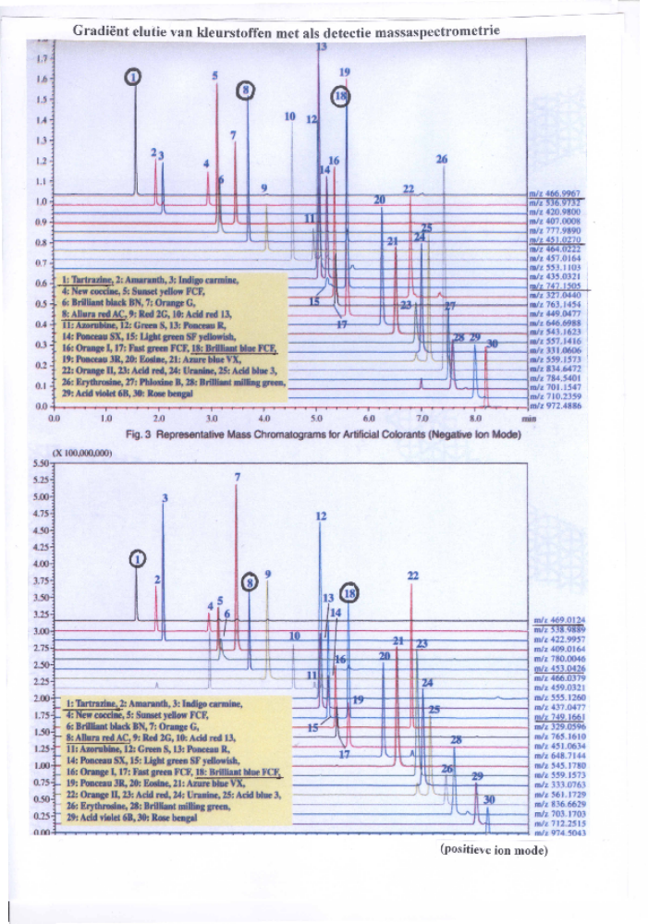Figuur 15

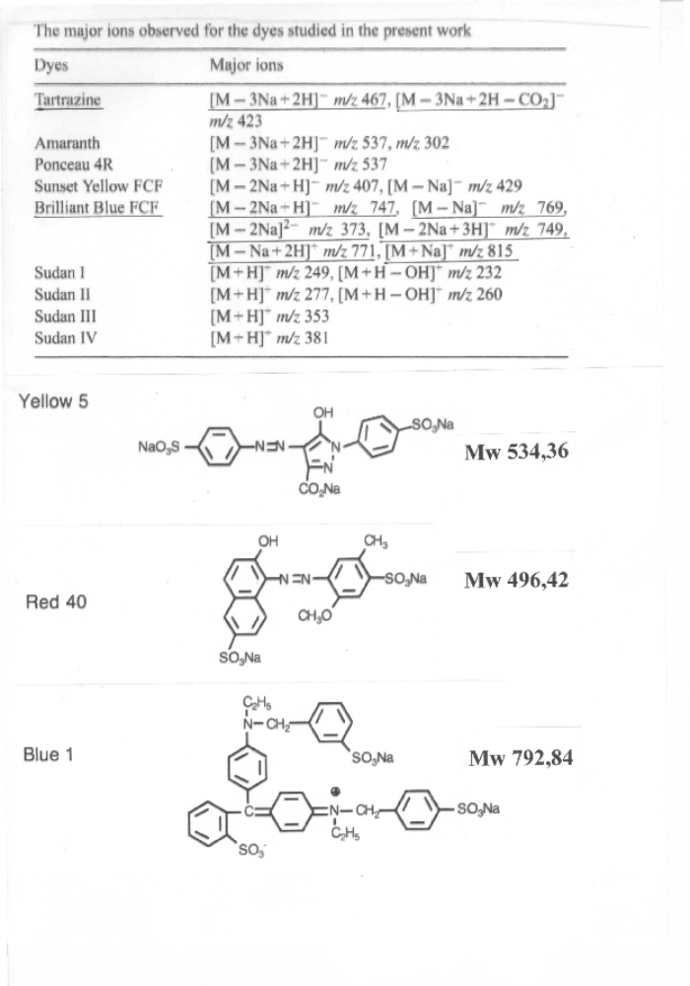
Figuur 16

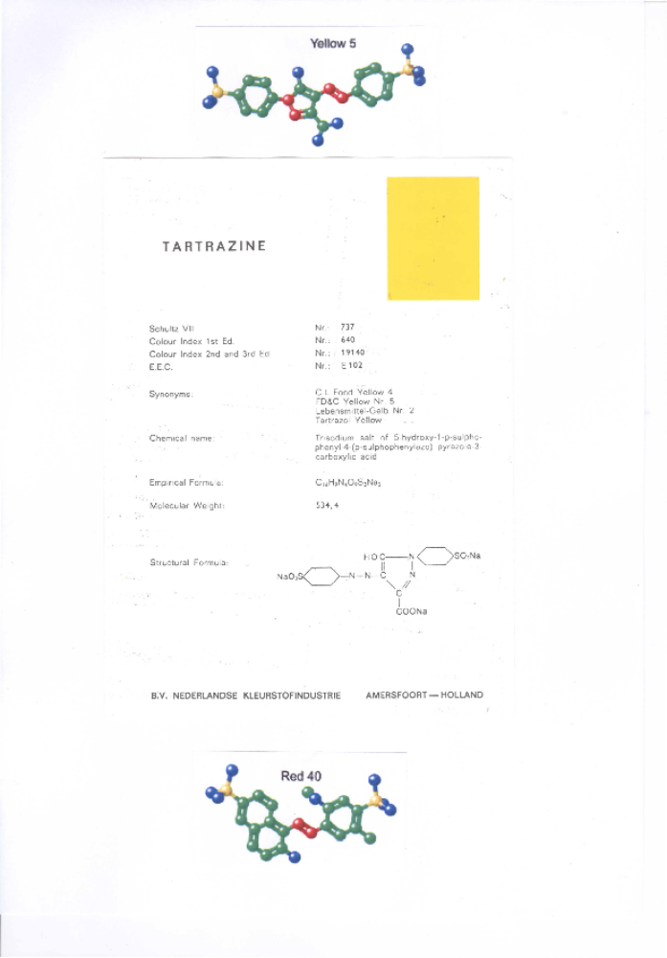Figuur 17

H7: Verklaring van de volgorde.

De vraag is nu kan de volgorde van de pieken van de kleurstoffen, zoals te zien in figuur 14 en 15 verklaard worden aan de hand van de structuurformules in figuur 16 en 17?

De allergrootste invloed op de polariteit van de monsters hebben hydroxyl –OH groepen en inogene of zuurgroepen. Deze maken het monster goed tot extreem water oplosbaar en dus polair.

Een tweede groep die veel invloed heeft op de polariteit is de carbonyl C=O groep, de nitril functionele groep C≡N en de sulfoxyde groep S=O.

De rest van de functionele groepen zoals een ether groep –O-CH₃ een dubbele band C=C of N=N en een aromaat ring leveren een kleine bijdrage aan de polariteit.

Wat er dan nog overblijft is de ketenlengte. Hoe langer de C-C ketens hoe apolairder het molecuul is. Dit is te zien in figuur 18. Daar is een chromatogram te zien van normale koolwaterstoffen, met als loopvloeistof acetonitril en gescheiden op een –C18 kolom.

De hechting van de koolwaterstoffen aan de C18 fase is zo groot, dat zelfs acetonitril (wat een sterkere loopvloeistof is als ethanol, zie figuur 8) niet in staat is om de adsorptie ongedaan te maken (een nog sterkere vloeistof als THF kan dat wel).

In het geval van de detectie van de normale koolwaterstoffen, was een UV detector onbruikbaar geweest. Normale koolwaterstoffen hebben geen UV spectrum, zijn volkomen transparant voor UV licht en zijn daarmee dus niet te detecteren. In dit voorbeeld is een differentiaal refractometer (DRI) toegepast als detector. Deze reageert op het verschil in brekingsindex tussen het monster en de loopvloeistof.

Conclusies:

1)Tartrazine-Blue 1
Globaal kunnen we concluderen dat Tartrazine en Blue 1 (figuur 16) allebei 3 ionogene groepen hebben die heel sterk het polaire karakter bepalen. Wat het polaire gedeelte betreft zullen ze elkaar niet veel ontlopen.

Wat het apolaire karakter betreft wordt dat bepaald door de langere ketenlengte. De ketenlengte is bij Blue 1 veel groter dan bij Tartrazine. Deze invloed is ook nog eens exponentieel (wat te zien is in figuur 18).

Het is dus voor de hand liggend, dat Blue 1 een langere retentietijd heeft dan Tartrazine.

2)Tartrazine – Red 40.
De molgewichten van beide moleculen liggen in dezelfde orde van grootte. Het grote verschil zit in feit dat Red 40 maar twee ionogene groepen heeft tegen Tartrazine 3. Daardoor is Tartrazine meer polair.

3)Red 40-Blue 1
Dit is minder voorspelbaar, maar ook hier speelt het hoge molgewicht en de logaritmische invloed bij Blue 1 een grote rol. Het is voor de hand liggend dat Blue 1 meer apolair is dan Red-40.

4)Er is ook nog een wetenschappelijke onderbouwing van de volgorde op de –C18 kolom. Uit proefondervindelijk onderzoek is gebleken dat de retentie volgorde van de componenten op een –C18 kolom goed overeenkomt met de lipofiliteit waarde. Dit is de verdeling van een stof over de ontmeng fase octanol/water. Hoe hoger het getal hoe beter vetoplosbaar een stof is.
De waarden voor de kleurstoffen zijn:

a)Tartrazine log Pow : -1,18 optimale elutie bij 15% ethanol
b)Red 40 Log Pow : - 0,55 verschil 1,33 optimale elutie bij 25% ethanol verschil 10%
c)Blue 1 Log Pow : 3,72 verschil 4,27 optimale elutie bij 50% ethanol verschil 25%

De getallen voor optimale elutie zijn gebaseerd op de experimenten die we zelf kunnen uitvoeren met de –C18 SPE kolom. De volgorde is het zelfde voor de lipofiliteit waarden en ook het verschil tussen Red 40 en Blue 1 is in beide gevallen het grootst.

Het getal 3,72 voor de Log Pow waarde voor Blue 1 wil zeggen dat de concentratie in de octanol fase 5248 maal hoger is dan in de waterfase. Dat betekent net zo apolair als pentaan.

Het getal -1,18 voor de log Pow waarde van Tartrazine betekent dat de concentratie nu in de waterfase 15 maal groter is dan in de octanol fase. Dit is dus een sterk polair molecuul wat te vergelijken is met etyleenglycol.

Ook in figuur 14 is te zien dat de retentie afstand tussen Red 40 en Blue 1 groter is dan tussen tartrazine en Red 40. Bij figuur 15 is dat niet te zien, omdat er een andere gradiënt curve dan lineair gekozen is.

H8: Het schotelgetal.

Het schotelgetal is een begrip wat uit de destillatie wereld komt. Het is een rekenmethode om de breedte van een piek te bepalen en daarmee is het een maat voor de scheiding en de kwaliteit van de kolom.

Er is een empirische formule die een schatting maakt van het schotelgetal op basis van de kolomlengte en deeltjesgrootte.

N = 3500 x kolomlengte (L in cm)/deeltjesdiameter (d_{p} in μm)

Voor de kolom in figuur 4 betekent dat N= 3500x 10/10 = 3500 schotels
Voor de kolom in figuur 14 betekent dat N= 3500x 7,5/2,2 = 11.900 schotels
Voor de kolom in figuur 18 betekent dat N= 3500 x 30/4 = 26.300 schotels

Nu naar onze eigen SPE –C18 kolom:

Lengte: 1,9cm
Deeltjesgrootte : 37-55μ (gemiddeld 46μ)
Poriegrootte : 12,5 nm
Oppervlak : 325 m²/g
Koolstofbelading 17%

N= 3500 x 1,9/46 = 145schotels

Nu een echte berekening van het schotelgetal. De piekbreedte op halve hoogte gedeeld door de retentieafstand in het kwadraat maal een Gauss kromme factor geeft het werkelijke schotelgetal. Voor de C20 piek van figuur 18 is dat:

N= 5,55 [t_{r}/w_{1/2}]² = 5,55[86mm/4mm]² = 10.300schotels. Voor een oude kolom is dat niet slecht, tijdens gebruik neemt het schotelgetal af.

Hangen we de SPE in een echte vloeistofchromatograaf (zie figuur 19, 20 en 21 ) dan meten we :

N= 5,55 [17/4,5]² = 79 schotels. Dit is echter een 1cm kolom dus voor de 1,9cm die we nu gebruiken wordt het 150 schotels, wat in overeenstemming is met de schatting.

Met het zelfbouw apparaat (figuur 1a) kan zelf het schotelgetal gemeten worden.

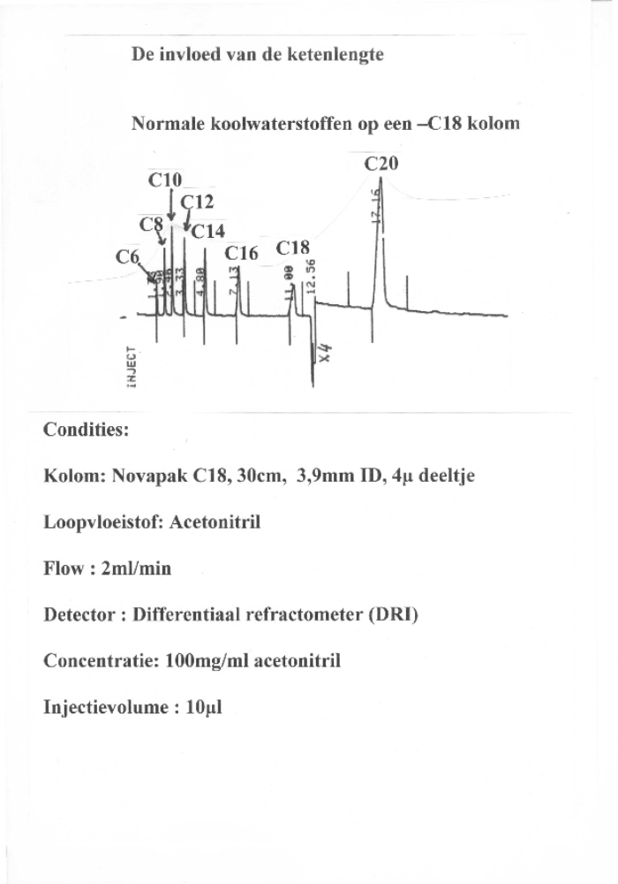Figuur 18

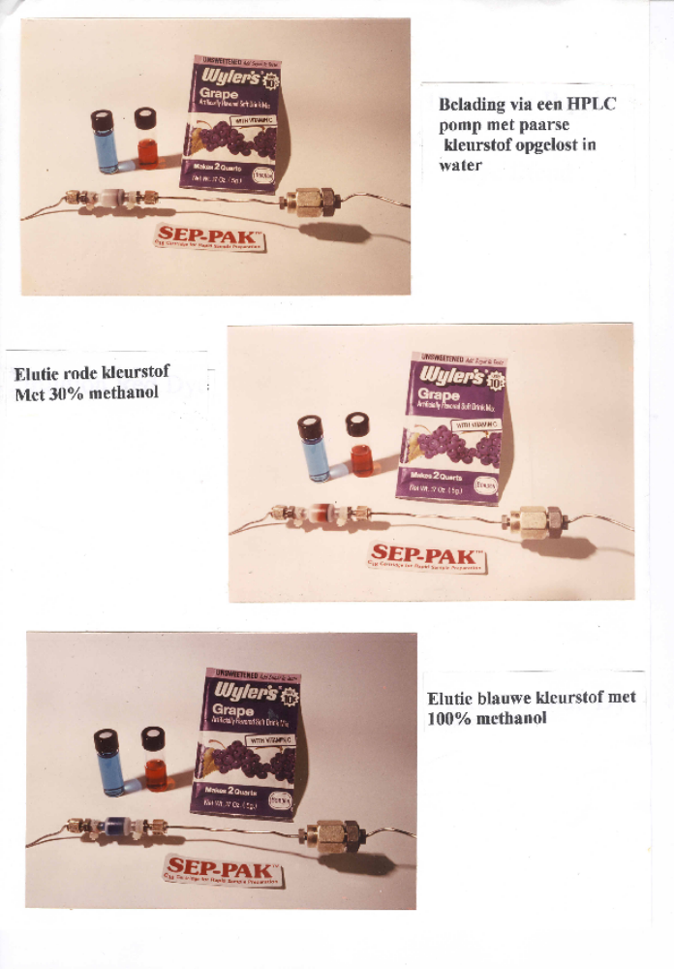
Figuur 19
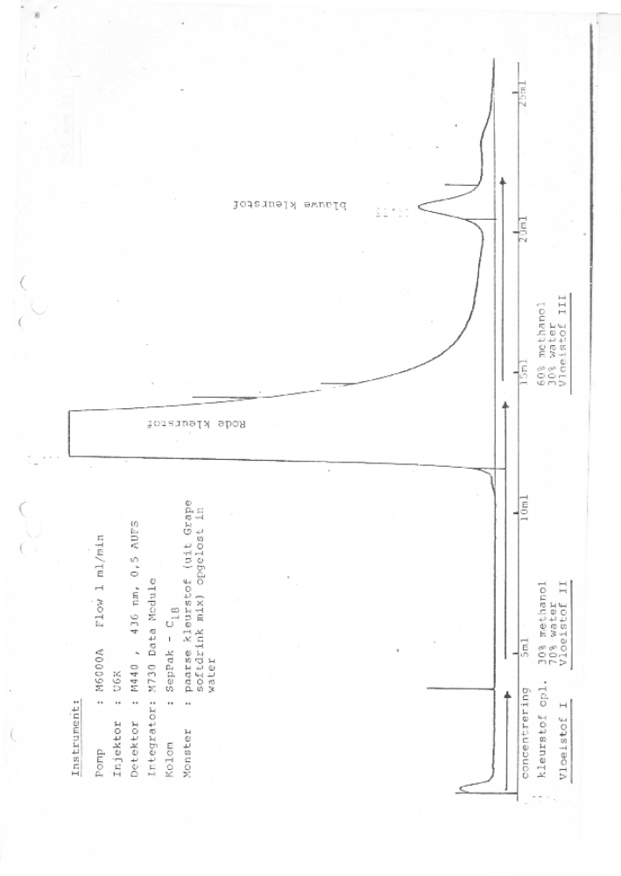Figuur 20
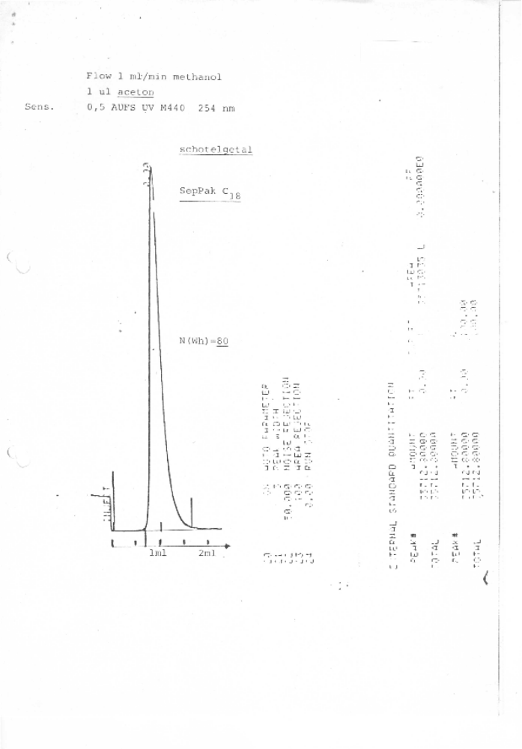Figuur 21

H9 : Relatie R_{f} waarde en retentietijd t_{r}.

Zowel de R_{f} waarde bij papierchromatografie en dunne laag chromatografie, als de retentietijd (t_{r}) bij gaschromatografie en vloeistofchromatografie zijn karakteristieke waarden voor een stof.

Ze zijn echter elkaars spiegelbeeld. Het beeld van de R_{f} waarden komt overeen met wat er in de kolom gebeurt, het geeft het binnenste van een kolom weer, terwijl het chromatogram met de retentietijden weergeeft van wat er na elutie uit de kolom gebeurt.

9.1 Papierchromatografie.
In figuur 22 zijn de vlekken te zien van de 3 kleurstoffen Tartrazine , Red 40 en Blue 1.

De R_{f} waarden zijn berekend volgens :
R_{f} = afstand startlijn tot hoogste concentratie kleurstof/afstand startlijn tot vloeistoffront

De R_{f} waarden zijn te zien in tabel 3.

Type | Monster | Afstand (mm) | R_{f}
Papier
 | rood | 60 | 0,67
 | geel | 71 | 0,80
 | blauw | 84 | 0,94
 | Vloeistoffront (water) | 89
Polyether strook (oranje)
 | rood | 24 | 0,18
 | geel | 61 | 0,47
 | Vloeistoffront (water) | 130
Polyether strook (groen)
 | Blauw | 0 | 0
 | geel | 42 | 0,46
 | Vloeistoffront (water) | 92
Tabel 3

De uitersten van de R_{f} waarde zijn goed te zien in tabel 3. Blue 1 heeft bij papier een waarde van bijna 1 ofwel loopt mee met het vloeistoffront en bij de polyether strook komt Blue 1 niet van zijn plaats, blijft op de startlijn zitten en heeft dus de waarde 0.

Dat Blue 1 bij papierchromatografie met het vloeistoffront mee loopt betekent, dat deze kleurstof zich niet in de stationaire fase papier thuis voelt. Dat komt omdat papier een polaire stationaire fase is. Papier bestaat uit cellulose wat veel polaire –OH groepen bevat.

In H7 bij de verklaring van de volgorde, hebben we al geconstateerd dat Blue 1 de meest apolaire kleurstof van de drie kleurstoffen is. Het is dus logisch dat Blue 1 zich niet thuis voelt in papier en met de polaire functionele groepen en dus met het vloeistoffront meeloopt.
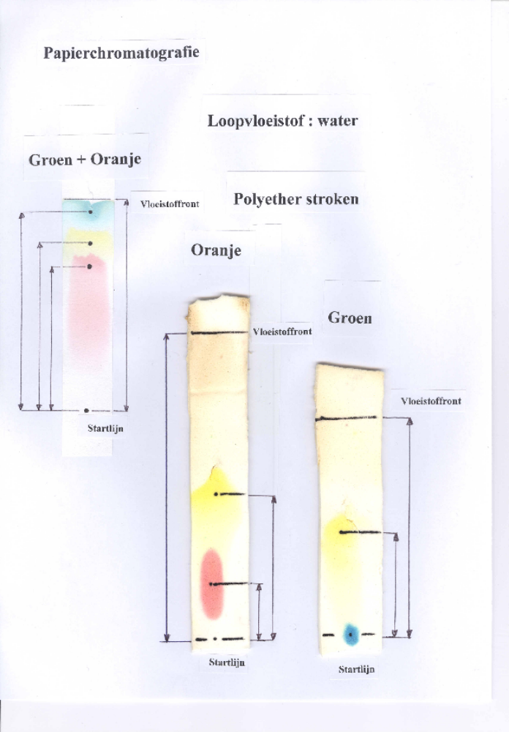Figuur 22

Om de vertaling naar het chromatogram te maken, is er een heel bijzondere polyether strook die water bevochtigbaar is genomen. Deze polyether strook is apolair en werkt net als een –C18 materiaal.

De volgorde is nu omgekeerd, Blue 1 blijft op de startlijn zitten, Red 40 beweegt en Tartrazine loopt snel. Tartrazine is de meest polaire kleurstof van de drie kleurstoffen (H7) , deze voelt zich het minst thuis in de apolaire fase net als de –C18 fase bij de vloeistofchromatografie kolom.

Wat er op de polyether stroken te zien is, gebeurt ook binnen in de SPE en HPLC kolom.

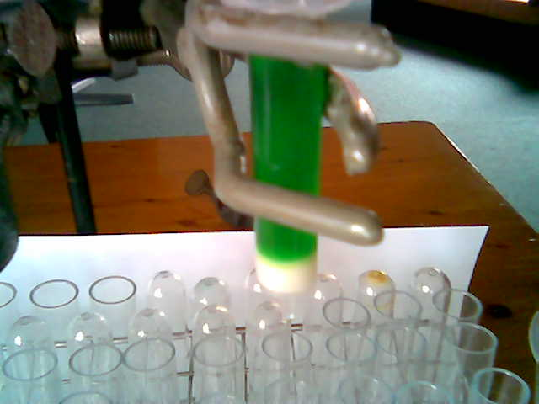
Figuur 23a

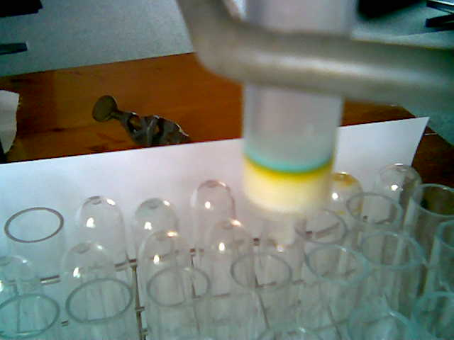
Figuur 23b
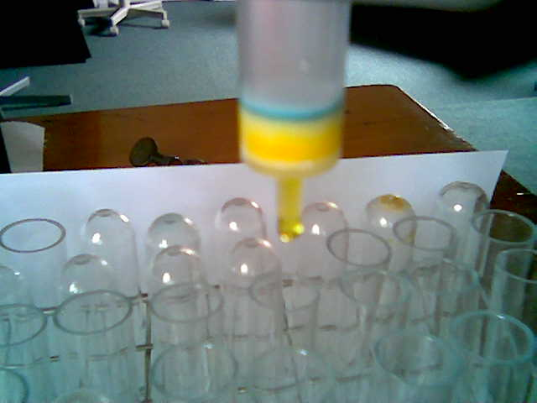
Figuur 23c

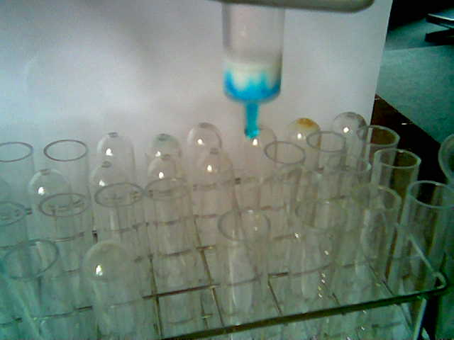
Figuur 23d

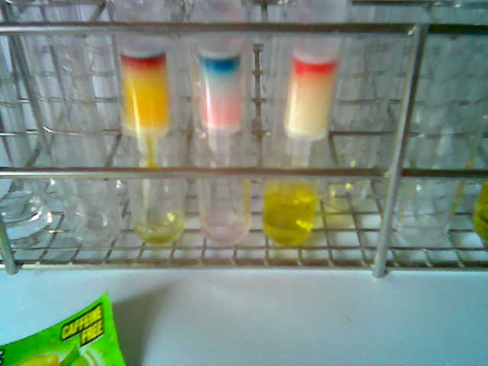
Figuur 23 e

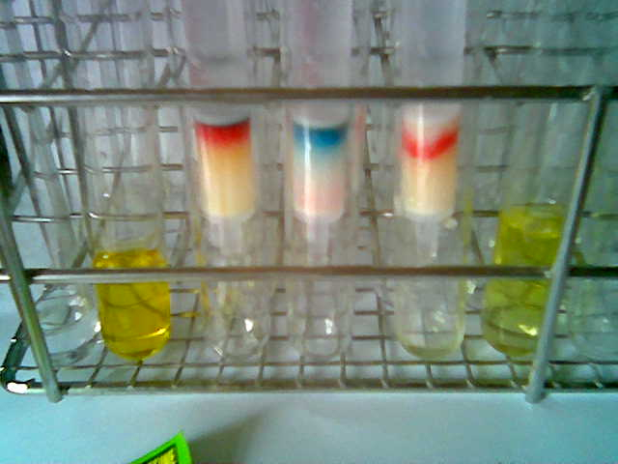
Figuur 23 f
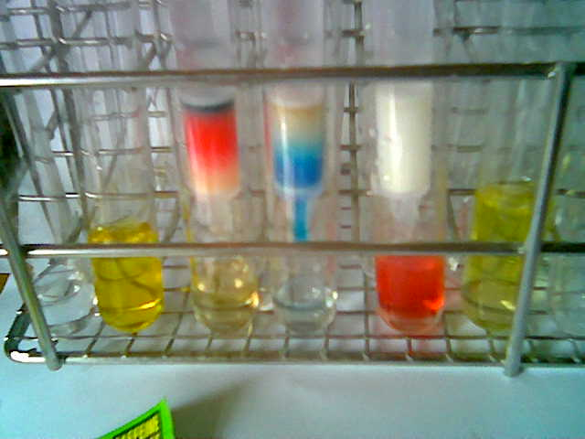
Figuur 23g

In figuur 23 a is de belading van de –C18 SPE kolom te zien met de groene limonade (Lemon Lime). De groene kleur bestaat uit de kleuren geel (tartrazine ) en blauw (Blue 1). Dat is al te zien in figuur 23b, de gele kleur begint al wat te lopen over de kolom.

Met 10% ethanol komt de gele kleur er af (figuur 23c), en met 40% ethanol komt de blauwe kleur er af (figuur 23d).

In figuur 23 e zijn de overige combinaties te zien. Op de rechter kolom is de kleur oranje beladen (geel en rood), op de middelste kolom is de kleur paars beladen (rood en blauw) en de linker kolom is beladen met bruin (alle drie de kleuren) .

Bij de rechter kolom is geel er al afgespoeld , bij de middelste kolom spoelt het laatste restje rood er af en van de linker kolom spoelt het laatste restje geel er af.

In figuur 23f is te zien dat bij de rechter kolom nu rood er van af begint te spoelen (20% ethanol).

In figuur 23g is te zien dat de rechter kolom nu schoon is, de middelste kolom staat blauw er van af te spoelen en bij de linker kolom begint rood al te lopen, terwijl de laatste rest geel er af spoelt.

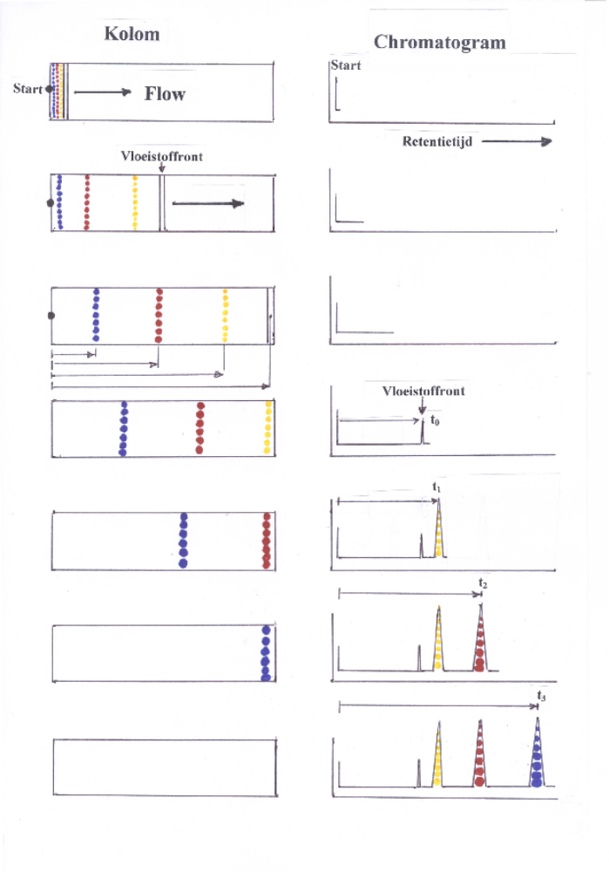Figuur 24 a

In figuur 24a is het verband te zien tussen de R_{f} waarde, die zich in de kolom afspeelt en de retentietijd die zich na het verlaten van de kolom zich afspeelt.

H10 : Adsorptie.

Adsorptie is het zich hechten aan een oppervlak. Het is een reversiebel proces. Het monster kan ook weer loslaten, extractie, desorptie of regeneratie.

Absorptie is opnemen in, het is vaak een onomkeerbaar proces. Als voorbeeld, deze kleurstoffen absoberen licht van een bepaalde golflengte. De fotonen zijn dan opgenomen in de moleculen en omgezet in warmte.

Soms treed er een chemische reactie op tussen de functionele groepen van de stationaire fase en de kleurstoffen. We spreken dan van irreversibele absorptie.

De scheiding is een samenspel tussen monster, mobiele fase (oplosmiddel) en de stationaire fase.

Om de link naar actieve kool te maken kan het experiment in figuur 24 b uitgevoerd worden. Als de inhoud van een –C18 kolom (eerst activeren met ethanol) geschud wordt met de paarse grape oplossing, dan wordt deze ontkleurd en blijft er een kleurloze oplossing over.

Het visuele voordeel t.o.v. de zwarte actieve kool, is dat je ziet wat er gebeurt.

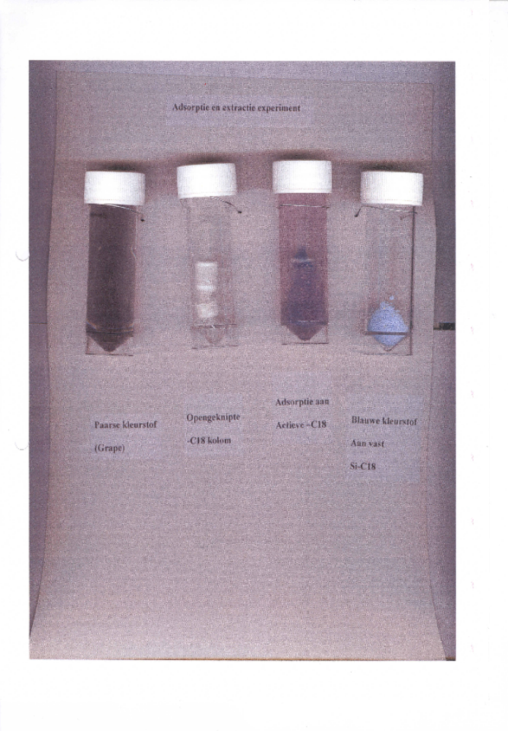Figuur 24 b

H11: Soorten vloeistofchromatografie.

11.1 Inleiding
Binnen de vloeistofchromatografie onderscheiden we de normale fase chromatografie (polaire stationaire fase) de omgekeerde fase (apolaire stationaire fase) , ion chromatografie en gelchromatografie.

11.2.0 De normale fase vloeistofchromatografie.
De normale fase vloeistofchromatografie (Normal Phase, NP) heeft een polaire stationaire
fase, die bedoeld is om polaire monsters aan te trekken.

In figuur 25 is een schematische voorstelling van een pakking deeltje weergegeven. De meeste pakking deeltjes zijn bolvormig. De deeltjes zijn poreus, met een doolhof van kanaaltjes in het pakkingdeeltje. In figuur 25 zijn die kanaaltjes schematisch weergegeven.
Het polaire deeltje kan een silica deeltje zijn, waarbij de wand uit de polaire –OH groepen bestaat (met een rode arcering weergegeven).

De term normale fase komt van het feit dat dit de oudste vorm van vloeistofchromatografie was en dat dit in de beginfase van de vloeistofchromatografie (1960-1970) de normale gang van zaken was.

11.2.1 Zeer sterke hechting.
De eerste regel bij vloeistofchromatografie is dat de condities zodanig moeten zijn, dat er adsorptie optreed. Dat betekent voor de mobiele fase, dat die geen, of zo min mogelijk aangetrokken moet worden door de stationaire fase. Voor silica als stationaire fase, betekent dat er een vloeistof moet worden gekozen met een tegengestelde polariteit. De meest voor de handliggende keuze valt dan op de normale koolwaterstoffen die een polariteit van 0 hebben.

Zoals in figuur 26 1) te zien is hebben de loopvloeistof moleculen (bv. hexaan) geen interactie met het silica oppervlak (rode arcering). Ook de loopvloeistof moleculen (bv. hexaan , aangeduid met de groene stippen) hebben weinig interactie met de monster moleculen (rode cirkel. Het polaire monster (bv een rode kleurstof, aangegeven met de rode cirkel) hecht zich totaal aan het silica. Het resultaat is een chromatogram met alleen een basislijn en een kleine piek op de plaats van het vloeistoffont ten gevolge van de geïnjecteerde vloeistof (het oplosmiddel voor de kleurstof).

11.2.2 Zwakke hechting.
We willen uiteindelijk de polaire rode kleurstof weer van de stationaire fase af krijgen (figuur 26 2). Dan moeten we zowel de polariteit van de stationaire fase zwakker maken als de mobiele fase aantrekkelijker voor het monster maken. Dat doen we door een polaire vloeistof (bv. propylalcohol, aangegeven met een rode stip ) aan de hexaan toe te voegen .

Een aantal actieve of hechtingsplaatsen van de stationaire fase zijn nu bezet (daar kan geen monster meer aan hechten) en het monster is gesolvateerd ( omringd door loopvloeistof moleculen) die er aan trekken om het monster weer in de mobiele fase te brengen. Het resultaat is een proces van hechten en loslaten, waardoor het monster een keer de kolom verlaat. Dat is te zien in chromatogram 2), het monster komt nu later uit de kolom dan het vloeistoffront.

11.2.3 Helemaal geen hechting.
In figuur 26 3) is de situatie te zien van totaal geen hechting. In dit geval is er gekozen voor een polaire loopvloeistof ( alcohol of water). De polaire loopvloeistof bezet alle actieve plaatsen van de stationaire fase. Bovendien verzamelt het monster zoveel polaire loopvloeistof moleculen, dat het geen enkele reden heeft om naar de (al bezette) stationaire fase te gaan. Het monster wordt als het ware continu door de mobiele fase vastgehouden.

Het resultaat is een chromatogram, waarbij het monster tegelijk met het oplosmiddel van de injectiepiek uit de kolom komt.

11.2.4 Scheiding tussen de moleculen onderling.
Het scheiden van moleculen in een mengsel, is het variëren van de polariteit van de mobiele fase. In voorbeeld 26 4) zijn de kleurstof monsters geel (zeer polair), rood (polair) en blauw (apolair van karakter) te zien.

Het apolaire monster (blauw) zal het eerst van de kolom afkomen. De eerste reden hiervoor is dat een apolaire monster weinig interactie met de polaire stationaire fase zal hebben. De tweede reden is dat het apolaire monster een voorkeur voor de mobiele fase zal hebben. De loopvloeistof is een mengsel van een polaire (propanol) en een apolaire (n-koolwaterstof) vloeistof, dit om ook de polaire kleur geel van de kolom af te krijgen. Het apolaire gedeelte in de loopvloeistof zal de apolaire kleurstof blauw naar de mobiele fase trekken.

Het polaire molecuul rood wordt net als in voorbeeld 26 2) matig aangetrokken door zowel de mobiele fase als matig door de stationaire fase.

Het zeer polaire geel, wordt sterk aangetrokken door de stationaire fase, maar wordt ook zodanig aangetrokken door de mobiele fase, dat het molecuul toch nog langzaam door de kolom beweegt.

De normale fase chromatografie is in onbruik geraakt doordat het een aantal nadelen heeft. Als eerste, sporen vocht in de loopvloeistof doen de activiteit al teruglopen (er lost nog altijd 7,9mg water op in hexaan). Het is lastig om de oorspronkelijke activiteit terug te krijgen. Bij dunne laag chromatografie kunnen we de silica gecoate plaatje bij 110⁰C in de droogstoof zetten, met een kolom kan dat niet. Dat betekent uren spoelen met droge hexaan.
Als tweede, er kunnen chemische reacties optreden tussen de –OH groepen van het silica en het monster.

De omgekeerde fase chromatografie in het volgende hoofdstuk heeft die nadelen niet.

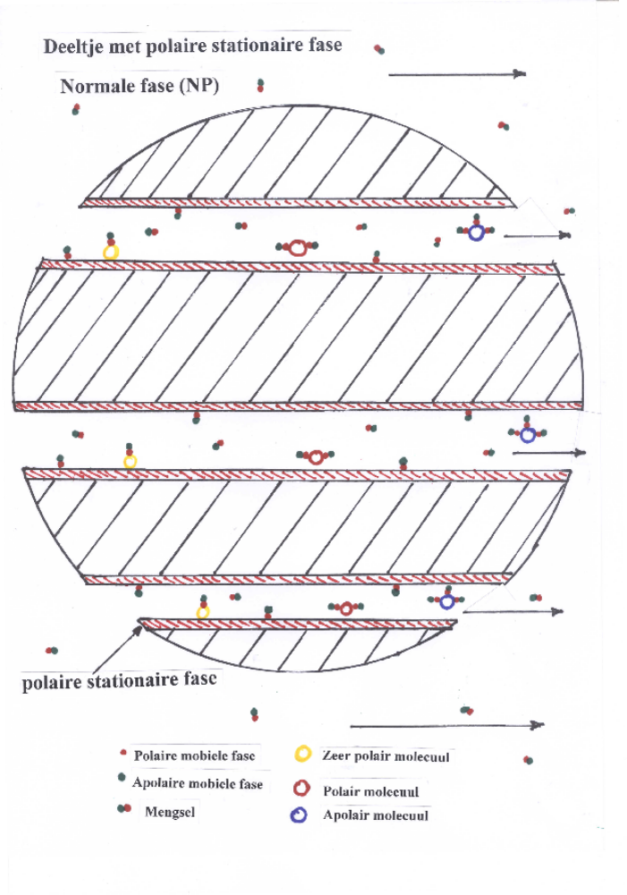Figuur 25

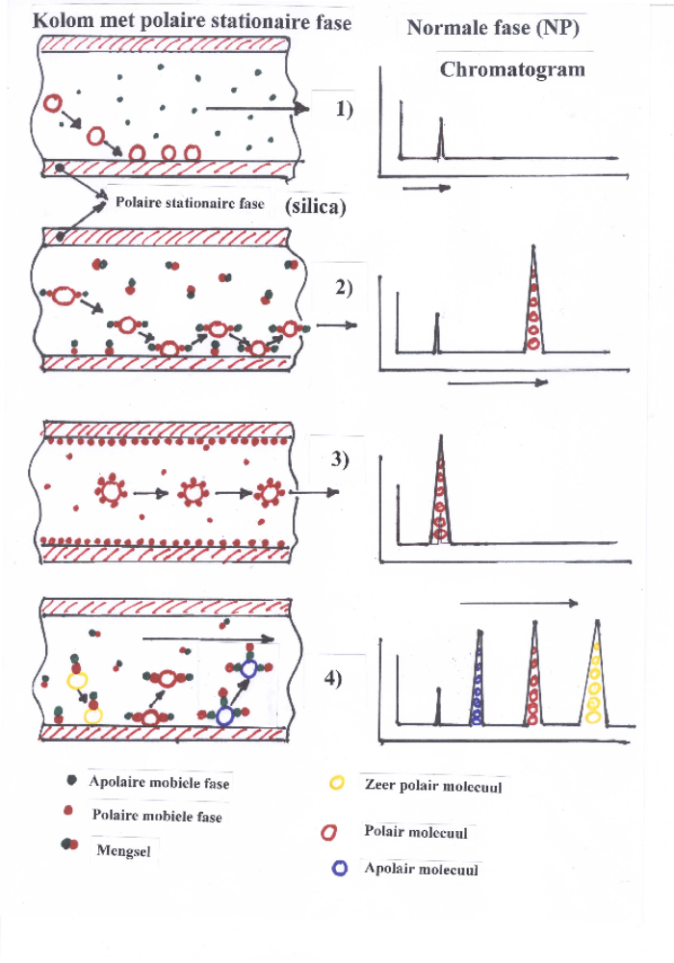Figuur 26.

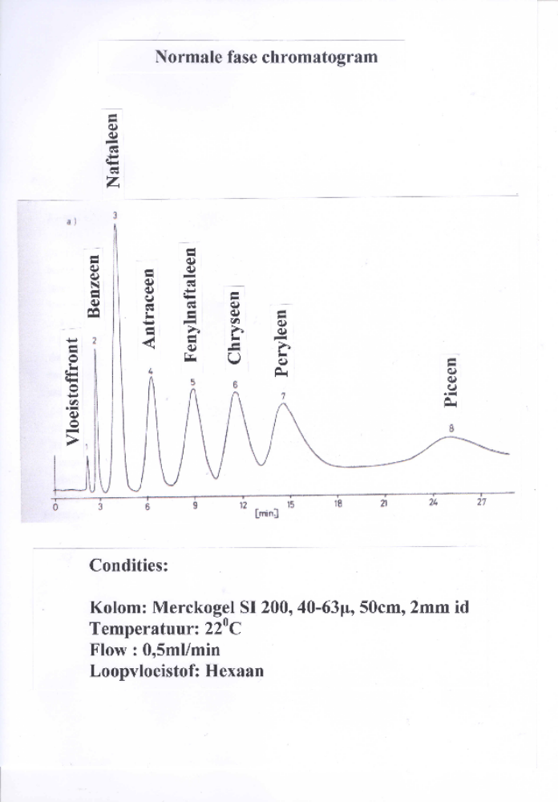Figuur 26a

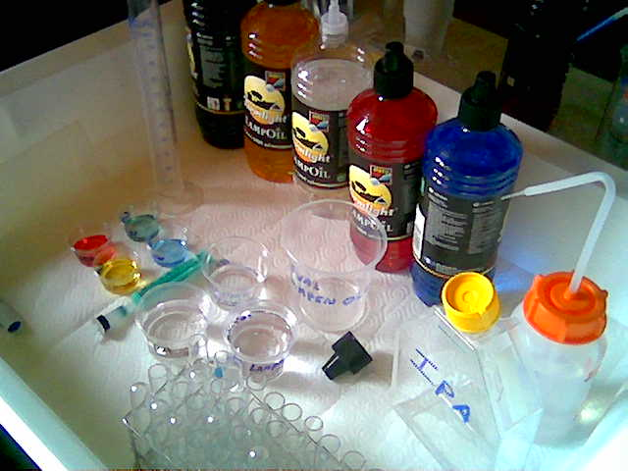
Figuur 26b

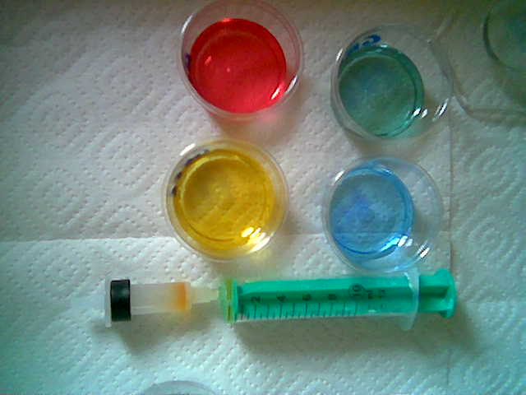
Figuur 26c

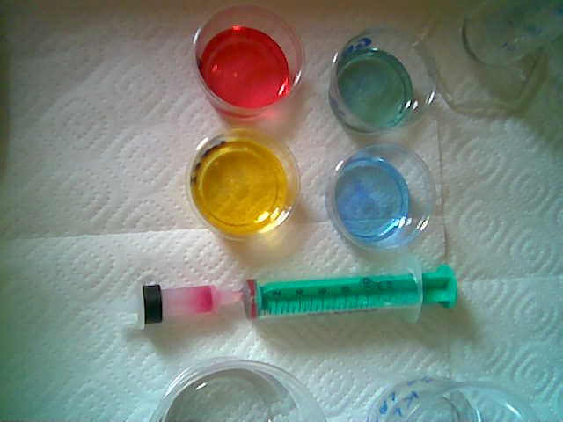
Figuur 26d
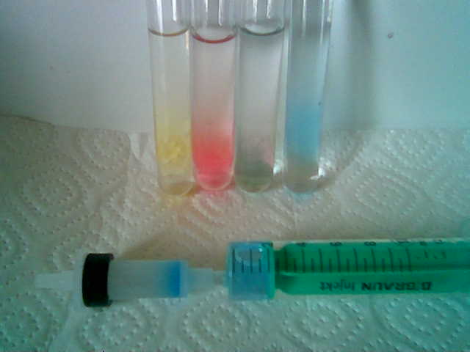
Figuur 26 e

In figuur 26a is een echt chromatogram te zien met een voorbeeld van normale fase op een silica kolom. De monsters zijn aromaten met een toenemend aantal aromaat ringen. Dit voorbeeld komt overeen met afbeelding 26 (1) met dat verschil dat de aromaten zo zwak polair zijn, dat ze met hexaan al van de kolom af komen. Een ring structuur is zwak polair een C=C is ook zwak polair en de combinatie tot een aromaat ring is weer wat meer polair. Hoe meer ringen hoe meer aanhechting plaatsen aan de stationaire fase, hoe sterker de adsorptie.

Hoe kunnen we dit in het practicum nabootsen? In figuur 26b is te zien dat we daar een SPE silica kolom (met de zwarte ring) voor kunnen gebruiken. Als monsters nemen we gekleurde lampenolie figuur 26c-d). Deze vetoplosbare kleurstoffen zijn zo polair dat ze volledig hechten aan het silica (komt overeen met afbeelding 26 (1).

Om de kleurstoffen van de kolom af te halen gebruiken we een 10% i-propanol oplossing in kleurloze lampenolie (komt overeen met afbeelding 26 (2). Daarna wordt met kleurloze lampenolie de i-propanol er af gespoeld en is de kolom weer actief.

11.3 De omgekeerde fase.

11.3.0 Inleiding.
De omgekeerde fase chromatografie (Reversed Phase, RP) is wat de naam ook zegt, de polariteit van de mobiele fase en van de stationaire (vaste) fase is omgekeerd. De stationaire fase bestaat nu uit een gefixeerde normale koolwaterstof keten (-C18) en de mobiele fase is nu het polaire water. De –C18 keten is via een (octadecyl)chloorsilaan koppeling chemisch gebonden aan de –OH groepen van het silica.

De kolommen worden dan ook aangeduid met de afkortingen –C18, RP of ODS (octadecylsilaan).

11.3.1 Sterke hechting.
In figuur 27f(1) is te zien dat het apolaire monster, de blauwe kleurstof Blue 1, zich zeer sterk hecht aan de apolaire stationaire fase (groene arcering). Dit komt omdat de blauwe kleurstof zich niet helemaal tuis voelt in het water (weinig aantrekking) en deze geen competitie ondervind van het water naar de stationaire fase. Water en de –C18 (vergelijkbaar met paraffine) laag stoten elkaar zelfs af!
In het chromatogram is alleen de oplosmiddelpiek te zien.

11.3.2 Zwakke hechting.
Willen we de blauwe kleurstof weer van de kolom af krijgen, dan moeten we zowel de hechtingsplaatsen aan het oppervlak van de stationaire fase verminderen, als de oplosbaarheid in de mobiele fase vergroten. Dat doen we door een alcohol aan de waterfase toe te voegen. Zoals we in figuur 8 gezien hebben is ethanol meer apolair dan water.

We kiezen nu een mengsel van ethanol en water waarbij de hechting aan de stationaire fase zo zwak is, dat het monster steeds hecht en weer terug oplost. In het chromatogram is nu te zien dat de component van de kolom af komt, maar wel laat, met vertraging.

11.3.3. Geen hechting.
Wanneer we nu 100% ethanol als loopvloeistof gebruiken, bezet deze al de hechting of actieve plaatsen aan de –C18 fase, waardoor het monster geen kans krijgt om te hechten.
Bovendien omringt het monster zich met zoveel ethanol moleculen, dat het uitsluitend naar de mobiele fase getrokken wordt.

Het resultaat is een chromatogram met een monster piek op de plaats van het vloeistoffront (geen kans op scheiding).

Ondanks dat ethanol een redelijk polaire vloeistof is, wordt deze toch goed aangetrokken door de –C18 laag. Propanol is als voorbeeld, volledig mengbaar met een –C18 koolwaterstof.

11.3.4 Scheiding tussen de moleculen onderling.
De volgorde van elutie van de kleurstoffen in figuur 26 is nu ook omgekeerd. Het zeer polaire geel (tartrazine) voelt zich maar weinig thuis in de apolaire stationaire fase. Bovendien wordt geel sterk aangetrokken door de polaire ethanol in de water/ethanol loopvloeistof.

De polaire rode kleurstof (Red 40) wordt matig aangetrokken door de stationaire fase en matig aangetrokken door de mobiele fase.

De apolaire blauwe kleurstof wordt sterk aangetrokken door de stationaire fase, echter de ethanol component in de mobiele fase verhindert een al te sterke hechting. De ethanol component in water bezet ook een aantal actieve plaatsen van de stationaire fase. De relatief wat apolaire (meer apolair dan water) component ethanol, zorgt ook voor een sterkere affiniteit/oplosbaarheid naar de mobiele fase.

Het grote succes van de chemisch gebonden fase (-C18) is dat deze inert is en er geen chemische reactie mee op kan treden. De kolom is gemakkelijk weer schoon te spoelen. Ook verloopt de overgang van een polaire naar relatief apolaire loopvloeistof (en terug) erg snel. Dat maakt de toepassing van gradiënt elutie bij RP chromatografie zo populair.

Het echte chromatogram van de scheiding van deze kleurstoffen is te zien in figuur 14 en 15.

We kunnen dit in het practicum nawerken met een –C18 SPE kolom (figuur 27a-d).

Figuur 27a komt overeen met figuur 27 (1). De loopvloeistof is in dit geval water en de kleurstoffen zijn apolairder dan water. De hechting aan de –C18 fase is totaal.

Figuur 27b komt overeen met figuur 27 (4) waarbij met mengsels van ethanol en water de kleurstoffen van de kolom af komen. Hierbij is te zien dat de gele kleurstof het meer polair is dan de blauwe kleurstof.

Figuur 27d komt overeen met afbeelding 27 (2) en 27 (4) waarbij met een hoog percentage ethanol ook de meer apolaire kleurstof blauw van de kolom af komt.

Wanneer met water de ethanol weer van de kolom af gespoeld is, kan het experiment herhaald worden (figuur 27 e).

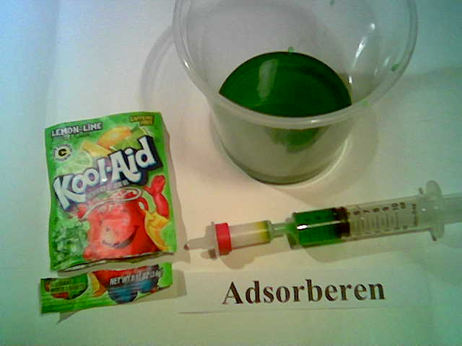
Figuur 27a

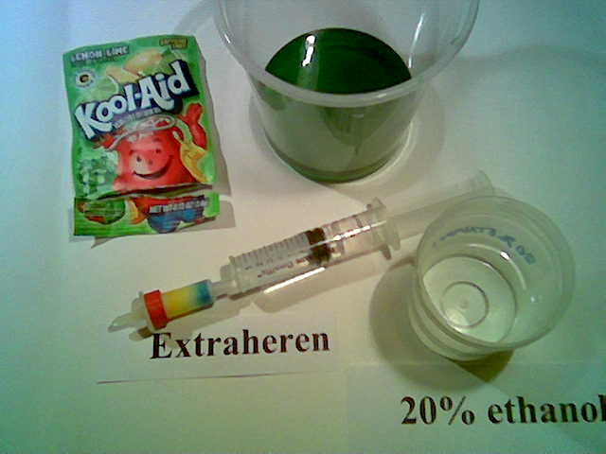
Figuur 27b

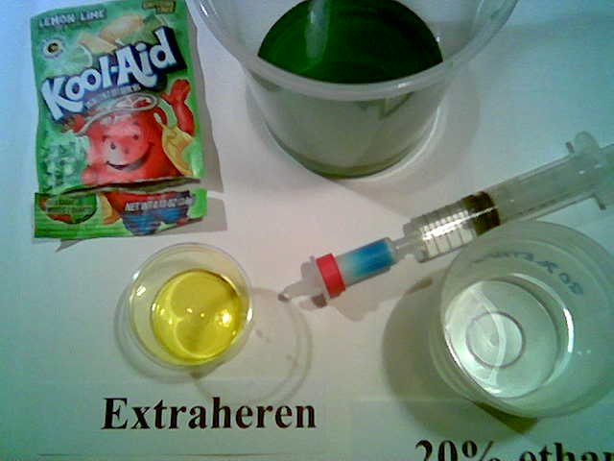
Figuur 27c
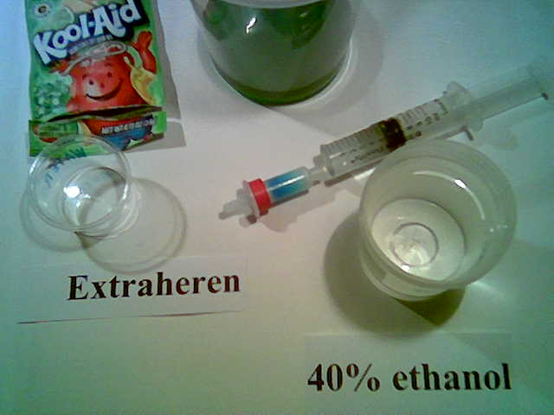
Figuur 27d

Figuur 27e

In figuur 18 is een echt chromatogram te zien van een –C18 kolom. Dit voorbeeld komt overeen met figuur 27f (4). Het verschil met deze figuur is dat de verminderde polariteit van de loopvloeistof nu niet via een mengsel tot stand gekomen is, maar met een zuivere minder polaire vloeistof (acetonitril, zie figuur 18) . De koolwaterstof monsters hebben een zeer sterke affiniteit tot de –C18 fase. Toch is het zo dat er niet zondermeer hexaan nodig is om de koolwaterstoffen van de kolom af te krijgen. Acetonitril is al voldoende.

Het andere uiterste is te zien in figuur 28a. Zelfs zeer polaire stoffen vertonen nog een klein beetje affiniteit tot de –C18 fase. In dit geval is er een kolom gebruikt waarvan de deeltje helemaal uit een polymeer bestaan. Dat type kolommen is nog meer apolair dan –C18.

Interessant is om te zien dat de zuren voor de alcoholen elueren en dat meervoudige –OH groepen zoals bij glycerine en de suikers, nog polairder zijn.

Het is duidelijk te zien dat ethanol minder polair is als ethanol.

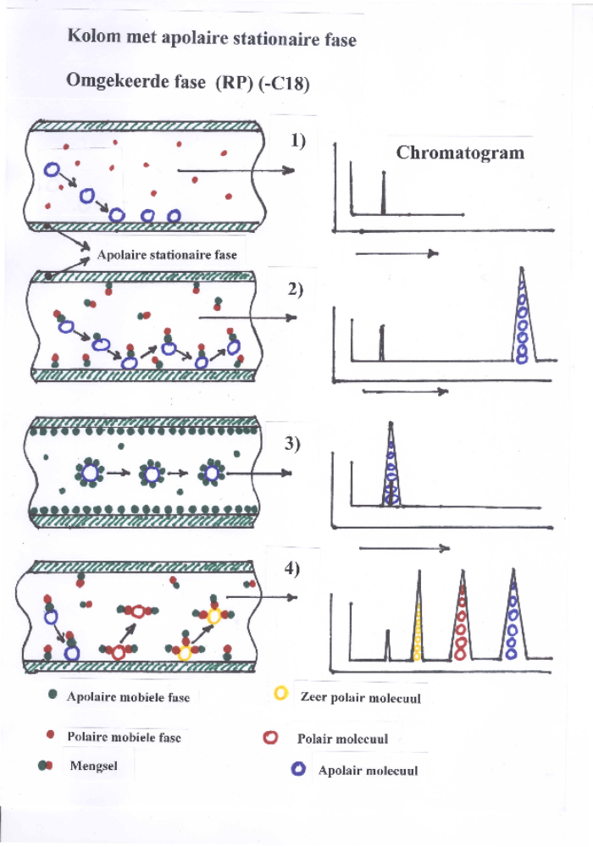Figuur 27f

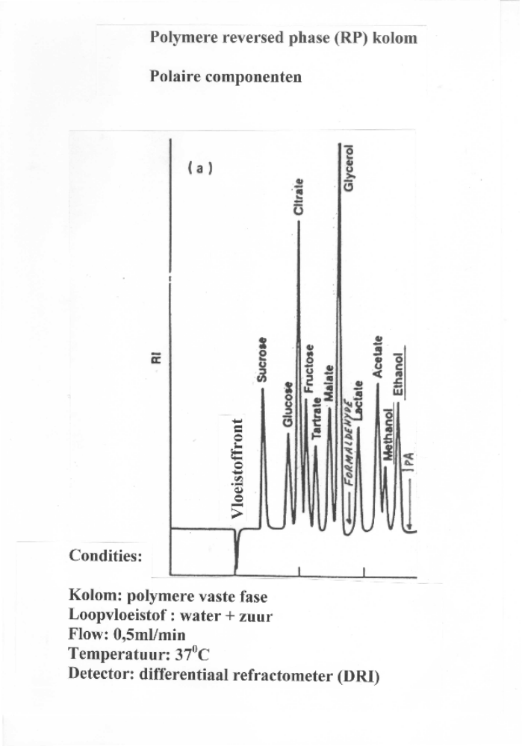Figuur 28a

H12: Gradiënt elutie/ milieu screening.

12.1 Inleiding
Werken met één vloeistof (figuur 18) of steeds dezelfde vloeistofsamenstelling heet isocratische elutie.
In figuur 4, 14 en 15 is al gewerkt met gradiënt elutie. Daarbij wordt of via een tweede pomp een meer apolaire vloeistof bijgemengd, of er wordt van tevoren in een mengkamer en met doseer kleppen een mengsel van vloeistoffen aangemaakt. De vloeistofsamenstelling wordt vervolgens geleidelijk van polair naar apolair veranderd.

Het gevolg is dat er een breed gebied (screening) aan stoffen met verschillende polariteit geanalyseerd kan worden. In figuur 29 is een praktijk voorbeeld te zien van waar milieutechnisch interessante stoffen elueren uit de kolom en wat hun plaats is in het chromatogram.

De pijlen verwijzen naar de plaats van stoffen in het chromatogram waarvan een aparte opname gemaakt is, zoals trichloorethyleen (figuur 31).

12.2 Het chromatogram en de polariteit .

12.2.1 Bij 215 nm
Allereerst wordt het chromatogram (figuur 29) bekeken op het verband tussen de structuur en de polariteit. Daarbij gaan we uit van de positie van benzeen. Dan kijken we naar het chromatogram bij de absorptie golflengte van 215nm.

De eerste vergelijking is tussen benzeen, tolueen en ethylbenzeen. De elutie wordt langer, de oorzaak is steeds een extra –CH₃ groep. We weten dat koolwaterstoffen apolair zijn en dat langere koolwaterstoffen steeds apolairder worden ( zie figuur 18). We hebben hiermee bewezen dat een extra koolwaterstof groep (-CH₃) een grote invloed heeft op de polariteit.

Nu de vergelijking tussen benzeen en fenol. Er is nu een –OH groep aan benzeen gekoppeld. Het is bekend dat een –OH groep een sterke verhoging van de polariteit geeft (figuur 28). Echter de verschuiving naar een kortere retentietijd (meer polair) is spectaculair. De verschuiving is veel groter dan bij en –CH₃ functionele groep.

Het zelfde geldt voor de verschuiving van tolueen naar benzylalcohol. Hierbij is er ook een –OH groep toegevoegd.

Bekijken we fenol en m-cresol, dan is er weer een –CH₃ groep aan het fenol toegevoegd. De verschuiving is weer spectaculair naar de apolaire kant wat te verwachten was. Alleen is de verschuiving groter dan tussen benzeen en tolueen.

Nu komt er een uitzondering. Benzylalcohol heeft een –CH₃ groep extra ten opzichte van fenol. De verwachting zou zijn dat benzylalcohol later zou elueren dan fenol. Waarschijnlijk is het zo dat de –OH groep van fenol zowel de ring structuur (invloed van de iets polaire C=C) destabiliseert als de polariteit van de –OH groep vermindert. Benzylalcohol heeft daar geen last van omdat er een –CH₃ groep tussen de ring en de –OH groep zit. Deze –OH groep kan zijn maximale polariteit benutten.

12.2.2 Bij 255nm

We beginnen eerst weer bij benzeen. Als we kijken naar o-dichloorbenzeen is het zo dat halogenen de polariteit verlagen ofwel door de twee chlooratomen is benzeen spectaculair meer apolair geworden. Dat geldt helemaal voor hexachloorbenzeen, waarbij alle 6 de waterstof atomen van benzeen door een chlooratoom vervangen zijn.

Spectaculair is ook de invloed van een extra aromaat ring. Naftaleen heeft twee ringen en is ver naar de apolaire kant verschoven. Ook de sprong van naftaleen naar antraceen (3ringen ) is weer groot.

Wanneer ethylbenzeen een dubbele band krijgt wordt het styreen. De verschuiving naar polaire kant is behoorlijk te noemen. Hiermee is bewezen dat een C=C groep een polaire bijdrage geeft.

Aan de verschuiving van benzeen naar mono nitrobenzeen is te zien dat een nitro groep (-NO₂) een polaire invloed heeft, maar lang niet zo groot als een –OH groep.

Heel interessant is de enorme sprong in apolariteit van fenol naar o-nitrofenol. In dit geval werken beide polaire groepen elkaar tegen. Het totale molecuul wordt spectaculair minder polair.

Spectaculair is ook het verschil in polariteit van benzylalcohol naar furfural. Hierbij is vooral de invloed van de aldehyde R-C=O erg groot.

Ook interessant om te zien is dat verder weg uit elkaar gelegen –CH₃ groepen zoals van o-xyleen naar m-xyleen de bezeen ring minder polair maken.

Voor zowel normale fase als omgekeerde fase geldt, dat structuren met meer aromaatringen laat elueren. In beide gevallen gaat dat over meer hechtingsplaatsen door het molecuul. Bij normale fase zijn dat meer dubbele banden als polaire groepen en bij omgekeerde fase zijn dat de meer –CH₂- groepen.

12.3 De polariteit tabel.

In tabel 4 staat de activiteit (interactie sterkte) ten opzichte van aluminiumoxide weergegeven. Globaal komt deze tabel ook overeen met de activiteit ten opzichte van silica.

We zijn steeds op zoek naar het effect van functionele groepen op de polariteit en dus de verschuiving in het chromatogram.

a)Ketenlengte
Een langere keten geeft een hogere activiteit. Van pentaan naar decaan neemt zelfs voor normale koolwaterstoffen de activiteit toe (∆0,04). Waarschijnlijk is er bij pentaan nog steeds sprake van kleine aantrekking.
b)Ringvorming
Van pentaan naar cyclopentaan neemt de activiteit toe (∆0,05). We zullen vanaf nu een grotere activiteit beschouwen als meer polair.
c)Een dubbele band C=C.
Van pentaan naar 1-penteen is in polariteit (∆0,08) termen al meer polair (dan van pentaan naar cyclopentaan.
d)Een aromaat ring.
Hexaan zal in deze reeks ook een aktiviteit van 0 hebben. De toename in polariteit van hexaan naar benzeen is spectaculair te noemen (∆0,32).
e)Verder is te zien dat de polariteit toeneemt met de functionele groep van een:
-ether (-R-O-R-)
-nitro (-NO₂)
-keton (R –C=O –R-)
-sulfoxide (-S=O)
-amine (-NH₂)
-nitril ( -CN )
-alcohol (-OH)
-zuur (-COOH)

f)Als voorbeeld, uitgaande van benzeen neemt de polariteit af naar tolueen (∆-0,03) en van tolueen naar xyleen weer verder af met -0,03 eenheden.

g)Van benzeen naar chloorbenzeen neemt de polariteit af met 0,02 eenheden.

h)Van benzeen naar pyridine neemt de polariteit spectaculair toe met 0,39 eenheden.

No | Naam | Activiteit (Al₂O₃) | Log Pow | Opm.
1 | n-Pentaan | 0,00 | 3,45
2 | Iso-Octaan | 0,01 | 5,0
3 | n-Decaan | 0,04 | 6,0 | andere trend
4 | Cyclohexaan | 0,04 | 3,4
5 | Cyclopentaan | 0,05 | 3,0
6 | diiso-Butyleen | 0,06 | 4,5
7 | 1-Penteen | 0,08 | 2,9
8 | Tetrachloorkoolstof | 0,18 | 2,6
9 | Xyleen | 0,26 | 3,1
10 | Tolueen | 0,29 | 2,69
11 | n-Propylchloride | 0,30 | 2,04
12 | m-Chloorbenzeen | 0,30 | 2,84
13 | Benzeen | 0.32 | 2,13
14 | Etylbromide | 0,37 | 1,6
15 | Ethylether | 0,38 | 0,9 | grote afwijking
16 | Ethylsulfide | 0,38 | 1,41
17 | Chloroform | 0,40 | 2,0
18 | Methyleenchloride | 0,42 | 1,2
19 | Methyl-iso-butylketon | 0,43 | 1,38
20 | Tetrahydrofuraan | 0,45 | 0,5 | grote afwijking
21 | Ethyleendichloride | 0,49 | 1,48
22 | Methylethylketon | 0,51 | 0,3 | grote afwijking
23 | 1-Nitropropaan | 0,53 | 0,9
24 | Aceton | 0,56 | -0,2 | grote afwijking
25 | Dioxaan | 0,56 | -0,4 | grote afwijking
26 | Ethylacetaat | 0,58 | 0,7
27 | Methylacetaat | 0,60 | 0,2
28 | Amylalcohol | 0,61 | 1,3 | grote afwijking
29 | Dimethylsulfoxide | 0,62 | -2,0 | grote afwijking
30 | Aniline | 0,62 | 0,9
31 | Diethylamine | 0,63 | 0,5
32 | Nitromethaan | 0,64 | -0,35
33 | Acetonitril | 0,56 | -0,3
34 | Pyridine | 0,71 | 0,7
35 | 1-Propanol | 0,82 | 0,3
36 | Ethanol | 0,88 | -0,24
37 | Methanol | 0,95 | -0,77
38 | Ethyleenglycol | 1,11 | -1,4
39 | Azijnzuur | groot | -0,2 | grote afwijking
Tabel 4a

12.4 De Log Pow tabel.

12.4.1 Inleiding.
Waarom zo veel aandacht in dit hoofdstuk voor de polariteit tabel gebaseerd op de Log Pow bepaling:

a)Het is een extreem belangrijke bepaling voor de farmaceutische industrie. Het geeft een idee van de water en vet oplosbaarheid (lipofiliteit) en hechting aan weefsel van geneesmiddelen.
b)Het is een zeer belangrijke bepaling voor het milieu onderzoek. Er kan de bioaccumulatie mee voorspeld worden.
c)Er is een prima correlatie tussen de retentietijd op een –C18 kolom (figuur 28b) en de Log Pow getallen. Van stoffen waar de structuur niet van bekend is, is wel de Log Pow waarde met HPLC te meten.
d)De Log Pow is te berekenen aan de hand van de chemische structuur. Er is een redelijke correlatie tussen de berekende en de gemeten waarde.
e)De Log Pow waarde is op een middelbare school zelf te bepalen met een scheitrechter en een spectrofotometer.

Wat is de Log Pow waarde.
De Po/w is de verdelingscoëfficiënt van een stof tussen de octanol en de waterfase. Octanol is niet mengbaar met water (lost maar voor 30 mg/l water op). De octanol fase vormt in de scheitrechter de bovenlaag (dichtheid octanol 0,824g/cm³).

De octanol-water partitie coëfficiënt is nu Pow = C_{octanol} /C _{water}
Verhoudingen worden al gauw opgeslingerd tot enorme grote en enorm kleine getallen. Om er een hanteerbaar getal van te maken, wordt de logaritme van de verhouding genomen.

Log Pow = Log (C_{octanol} / C _{water} )

We kunnen nu zelf van de kleurstoffen de Log Pow waarde bepalen met een scheitrechter en een spectrofotometer (figuur 28 b).

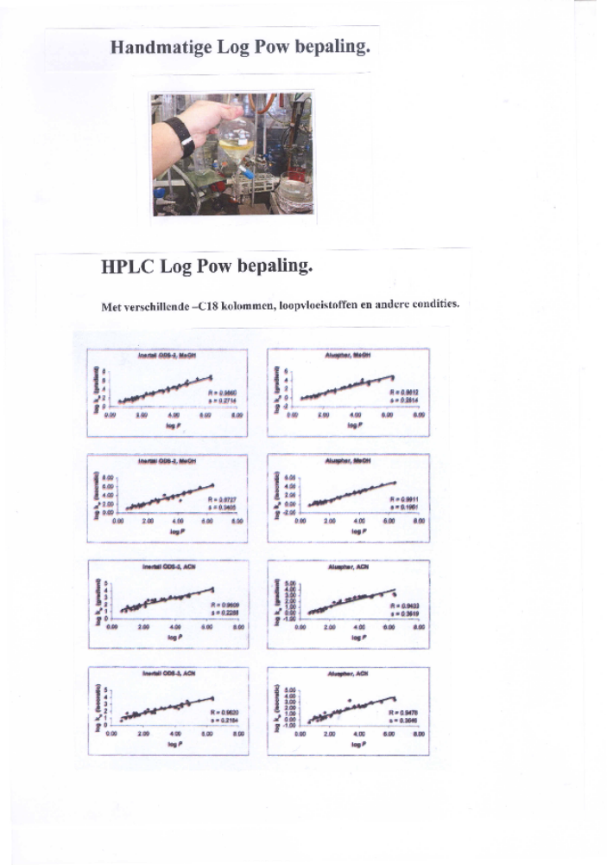Figuur 28 b

12.4.2 De vergelijking tussen de normale fase en omgekeerde fase tabel.

Wat opvalt uit tabel 4a is dat het begin en het eind vergelijkbaar zijn. Aan het begin staan de apolaire normale koolwaterstoffen en aan het eind staan de polaire alcoholen. Globaal zit er de zelfde trend in maar locaal zijn er grote afwijkingen.

12.4.3 De invloed van een extra –CH₃ groep voor normale koolwaterstoffen.

Zelfs een afwijking in de trend is er te constateren. In tabel 4a is te zien dat de activiteit van pentaan naar decaan toeneemt. Dat zou betekenen dat de polariteit toeneemt.

De Log Pow waarden nemen ook toe met een extra –CH₃ groep, wat betekent dat de polariteit afneemt. Dat klopt ook wat beter met andere waarnemingen. Dat methaan zo een relatief polair molecuul is klopt wel ( oplosbaarheid in water 3,3 g/l). Het vormt zelfs gashydraten met water. De wateroplosbaarheid van koolwaterstoffen is te zien in tabel 4b (2).

Kijken we naar de chromatografie, dan is het uit de literatuur bekend dat vrijwel alle normale koolwaterstoffen op een silica kolom en met hexaan als loopvloeistof (zie figuur 26a) op de plaats van het vloeistoffront elueren.

De volgorde van de normale koolwaterstoffen op een –C18 kolom (figuur 18) komt wel goed overeen met de Log Pow waarden.

C nr. | Naam | Log Pow | ∆Log Pow
1 | Methaan | 0,63
2 | Ethaan | 1,8 | 1,17
3 | Propaan | 2,36 | 0,56
4 | Butaan | 2,89 | 0,44
5 | Pentaan | 3,45 | 0,56
6 | Hexaan | 3,90 | 0,45
7 | Heptaan | 4,66 | 0,75
8 | Octaan | 5,18 | 0,48
9 | Nonaan | 5,65 | 0,47
10 | Decaan | 5,98 | 0,33
Gemiddeld (zonder methaan) bijdrage -CH₃ |  |  | 0,51
18 | Octadecaan | 9,18
Tabel 4b (1)

C nr. | Naam | Wateroplosbaarheid bij 20⁰C mg/l | Log wateroplosbaarheid
1 | Methaan | 3300 | 3,5
2 | Ethaan | 1500 | 3,2
3 | Propaan | 75 | 1,9
4 | Butaan | 57 | 1,8
5 | Pentaan | 42 | 1,6
6 | Hexaan | 7,9 | 0,9
7 | Heptaan | 2,4 | 0,38
8 | Octaan | 0,66 | -0,18
9 | Nonaan | 0,07 | -1,2
10 | Decaan | 0,009 | -2,1
Tabel 4b (2)

12.4.4 De invloed van een extra –CH₃ groep bij andere koolwaterstoffen.

De vraag is nu geldt die toename ook wanneer er polaire of apolaire functionele groepen aan zitten.

In tabel 4c is te zien dat zelfs bij een zeer polaire functionele groep als een –OH groep de bijdrage weer in dezelfde orde van grootte zit.

C nr. | Naam | Log Pow | ∆Log Pow
1 | Methanol | -0,77
2 | Ethanol | -0,24 | 0,53
3 | Propanol | 0,3 | 0,54
4 | Butanol | 0,8 | 0,50
5 | Pentanol | 1,4 | 0,60
6 | Hexanol | 2,03 | 0,63
7 | Heptanol | 2,62 | 0,59
8 | Octanol | 3,0 | 0,38
9 | Nonanol | 3,4 | 0,40
10 | Decanol | 4,32 | 0,83
 | Gemiddeld |  | 0,56
Tabel 4c

C nr. | Naam | Log Pow | ∆Log Pow
1 | Chloormethaan | 0,91
2 | Chloorethaan | 1,54 | 0,63
3 | Chloorpropaan | 2,04 | 0,50
4 | Chloorbutaan | 2,64 | 0,60
 | gemiddeld |  | 0,58
Tabel 4d

In tabel 4d is de invloed van een apolaire functionele groep te zien. Ook hier komt de invloed van een –CH₃ groep uit op een waarde tussen 0,5 en 0,6. Dit lijkt een universele trend te zijn.

12.4.5 De invloed van een halogeen groep.

In het algemeen maakt een halogeen groep een organisch molecuul meer apolair. Dat is te zien van benzeen (2,13) naar chloorbenzeen ( 2,8).

Toch is het zo dat tussen tabel 4b en 4d te zien is dat behalve bij methaan, voor chloorethaan-chloorbutaan geldt dat de chloor functionele groep de Log Pow met 0,28 eenheden om laag gehaald heeft (iets meer polair).

Nr | Naam | Log Pow | ∆Log Pow
 | (Methaan) | (0,63)
1 | Methylchloride | 0,91
2 | Dichloormethaan | 1,25 | 0,34
3 | Chloroform | 1,97 | 0,72
4 | Tetrachloorkoolstof | 2,64 | 0,67
 | (Methaan) | (0,63)
5 | Methylchloride | 0,91
6 | Methylbromide | 1,19 | 0,28
7 | Methyljodide | 1,91 | 0,72
 | (Benzeen) | (2,13)
8 | Chloorbenzeen | 2,84
9 | Broombenzeen | 2,99 | 0,15
10 | Joodbenzeen | (3,19) | (0,20)
Tabel 4 e

In tabel 4 e is te zien dat met meerdere chloor atomen aan een koolstof atoom, de polariteit spectaculair afneemt. Ook is te zien dat polariteit afneemt met een groter halogeen atoom van chloor naar broom en jood.

12.4.6 De invloed van de functionele groep.

Om de invloed van een functionele groep te bekijken is het handig om met homologe reeksen te werken zoals in de tabellen 4a-4d. De functionele groep blijft het zelfde, maar de ketenlengte verandert.

In de tabellen 4f en 4g gebeurt het omgekeerde. Het koolstofgetal blijft hetzelfde, maar de functionele groep wordt anders. Nu is de invloed van de functionele groep beter te zien.

Er is een onderscheid gemaakt in functionele groepen die de polariteit verzwakken (van halogeen-alifaat-aromaat) tot functionele groepen die de polariteit versterken (van ether tot alcohol groep).

Nr | Naam | Functionele groep | Log Pow
1 | Tolueen | aromaat | 2,69
2 | Methyljodide | -J | 1,91
3 | Ethaan | -CH₃ | 1,81
4 | Methylbromide | -Br | 1,19
5 | Methylchloride | -Cl | 0,91
 | ↑
6 | Methaan |  | 0,63
7 ↓ | Aceetaldehyde | Aldehyde –C=O | 0,45
8 | Methylacetaat | Ester –COOCH₃ | 0,18
9 | Dimethylether | Ether - O-CH₃ | 0,1
10 | Aceton | Keton -C=O –CH₃ | -0,21
11 | Azijnzuur | Zuur -COOH | -0,30
12 | Nitromethaan | Nitro - NO₂ | -0,35
13 | Acetonitril | Nitril - C≡N | -0,39
14 | Methylamine | Amine –NH₂ | -0,71
15 | Methanol | Hydroxyl -OH | -0,77
Tabel 4f

Nr | Naam | Functionele groep | Log Pow
1 | Bifenyl | Aromaat | 4,09
2 | Naftaleen | Gecondenseerde  aromaat | 3,35
3 | Joodbenzeen | -J | (3,19)
4 | Broombenzeen | -Br | 2,99
5 | Chloorbenzeen | -Cl | 2,84
6 | Tolueen | -CH₃ | 2,73
 | ↑
7 | Benzeen |  | 3,13
 | ↓
8 | Anisol | Ether - O-CH₃ | 2,10
9 | Benzylacetaat | Ester - COOCH₃ | 1,96
10 | Benzoëzuur | Zuur -COOH | 1,87
11 | Nitrobenzeen | Nitro - NO₂ | 1,86
12 | Acetofenon | Keton - C=O –CH₃ | 1,58
13 | Benzonitril | Nitril - C≡N | 1,56
14 | Benzaldehyde | Aldehyde – C=O | 1,48
15 | Fenol | Hydroxyl - OH | 1,46
16 | Benzylalcohol | Methanol – CH₂OH | 1,1
17 | Aniline | Amine –NH₂ | 0,9
Tabel 4g

De vergelijking tussen methaan en benzeen:

a)Voor beide is de invloed van een fenylgroep het grootst.
b)De invloed van een extra methylgroep is het grootst bij methaan
c)De invloed van chloor, broom en jood is voor beide het zelfde

d)Voor beide geldt dat de invloed van een amine en alcohol groep zeer groot is
e)De volgorde voor de invloed van een zuurgroep, nitro groep en nitril groep is voor beide het zelfde.
f)Ook de ether en de ester groep liggen voor beide dicht bij elkaar.
g)Heel opvallend is dat zowel de aldehyde functionele groep als de keton groep veel hoger scoren bij methaan ofwel lager scoren bij benzeen.

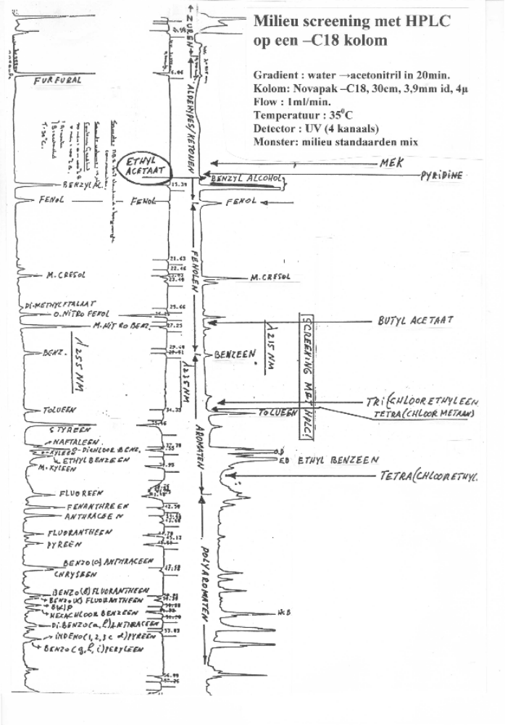Figuur 29

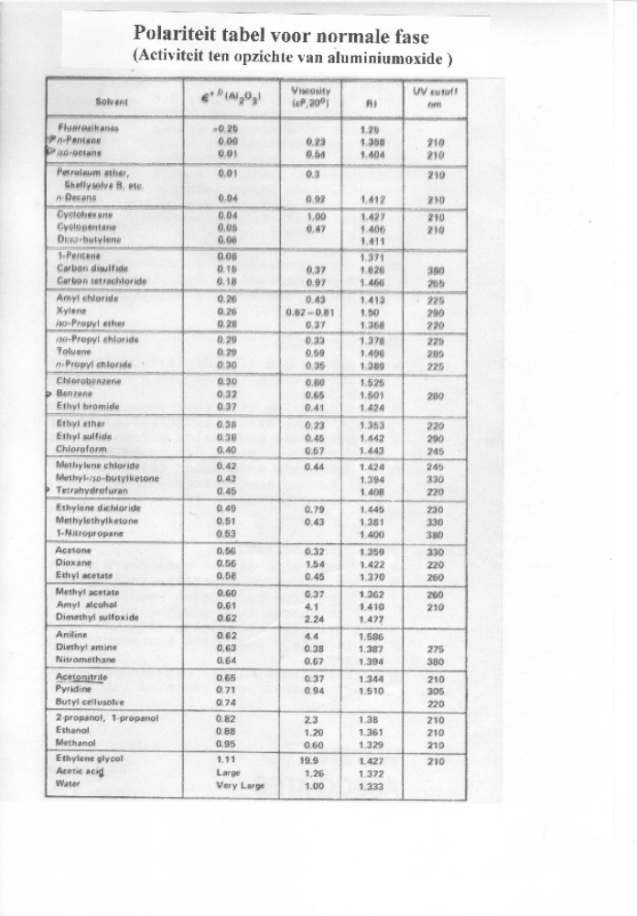Tabel 4

Naam | t_{r} (min.) | log P | 214/229 | 229/254 | 214/254
Furfural | 6,0 | 0,41 | 0,45 | 0,71 | 0,32
Benzylalcohol | 15,4 | 1,1 | - | 0,16 | -
Fenol | 14,9 | 1,5 | 7,2 | 1,9 | 13,6
m-cresol | 23,3 | 1,9 | 2,9 | 6,0 | 9,9
o-nitrofenol | 26,3 | 1,9 | 1,2 | 5,0 | 6,0
m-nitrobenzeen | 27,25 | 1,9 | 2,8 | 0,33 | 0,94
Benzeen | 29,5 | 2,1 | 43 | 0,17 | 7,1
Tolueen | 34,4 | 2,7 | 290 | 0,1 | 29
Styreen | 35,5 | 3,0 | 2,1 | 0,6 | 1,3
Naftaleen | 37,0 | 3,3 | 11,0 | 1,9 | 21
o-dichloorbenzeen | 37,4 | 3,4 | - | - | 3,5
o-xyleen | 37,5 | 3,1 | - | - | -
Ethylbenzeen | 37,8 | 3,2 | - | - | -
m-xyleen | 38,6 | 3,2 | - | 1,2 | -
Fluoreen | 41,1 | 4,2 | - | - | 51
Fenanthreen | 42,4 | 4,5 | 2,7 | 0,27 | 0,73
Anthraceen | 42,8 | 4,5 | - | 0,1 | -
Fluorantheen | 44,8 | 5,3 | 1,3 | 2,3 | 3
Pyreen | 45,5 | 5,2 | 0,23 | 2,8 | 0,63
Benzo(a)anthraceen | 47,5 | 5,6 | 9,5 | 0,77 | 7,3
Benzo(b)fluorantheen | 49,4 | 6,1 | 1,6 | 0,9 | 1,4
Benzo(k)fluorantheen | 49,6 | 6,0 | 1,1 | 1,1 | 1,3
Benzo(a)pyreen | 50,2 | 6,0 | 1,2 | 0,75 | 0,8
Hexachloorbenzeen | 50,6 | 6,2 | 8,3 | 3,3 | 27
Dibenzo(a,h)anthraceen | 51,8 | 6,5 | 1,7 | 3 | 5
Indeno(1,2,3,c,d)pyreen | 52,9 | 6,6 | 4,7 | 0,6 | 2,8
Benzo(g,h,i)peryleen | 53,1 | 6,6 | 2 | 1,3 | 2,7
Tabel 5

12.5 Het chromatogram en de UV detectie.

We kunnen aan de hand van de standaarden in figuur 29 en een bekende concentratie een ijklijn opstellen voor iedere stof. Aan de hand van de correlatie tussen retentie en Log Pow kunnen we de lipofiliteit van een stof bepalen.

Stel we hebben een afvalwater monster waar o-nitrofenol in kan zitten, maar we beschikken niet over een MS en PDA detector. Hoe kunnen we dan bevestigen dat er o-nitrofenol in het monster zit.

In tabel 5 staan in de laaste 3 kolommen de verhoudingen (ratio’s) in piekhoogte. Zo een ratio is een zeer karakteristiek getal.

In de kolom 214/229 hebben alleen o-nitrofenol en benzo(a)pyreen dezelfde ratio. Echter de ratio’s bij 229/254 en 214/254 zijn totaal verschillend!

Bovendien lagen de retentietijden ook nog eens enorm ver uit elkaar.

Voor de 20 stoffen waarvan er alle drie de ratio’s vast te stellen waren, is er geen waarbij ze alle drie hetzelfde waren.

Het is echter nog geen sluitend bewijs. Er kunnen altijd nog componenten samenvallen. Een ander kolomtype of een andere organische vloeistof kan er voor zorgen dat componenten wel weer gescheiden worden. We noemen dat een 2 dimensionale aanpak.

12.6 De UV detectie.

12.6. 1 Waar komen deze karakteristieke ratio’s vandaan?

In figuur 30 is te zien te zien dat de ratio bepaald wordt door het UV of zichtbare licht absorptie spectrum. Op positie A (amaranth) is de absorptie bij 550 nm 6x hoger dan voor positie B (brilliant blue).

Op positie C is de absorptie voor beide kleurstoffen gelijk en is dus de ratio is 1. Het voordeel van een ratio is dat die onafhankelijk is van de experimentele condities.

Een meer theoretische onderbouwing wordt gegeven in tabel 6. De ratio kan direct berekend worden uit de verhoudingen van de molaire extinctie coëfficiënten (ε).

Als voorbeeld nemen we tolueen, in tabel 6 is de verhouding van de extinctie coëfficiënten voor de maxima 206/261nm 7000/225 = 31.
In tabel 5 zijn de dichtst bijzijnde golflengten 214/254 met een ratio van 29, komt goed overeen met de tabel.

Als tweede voorbeeld nemen we naftaleen met de verhoudingen bij 220/275nm 112.000/56.000 = 2,0.
In tabel 5 zijn de dichtst bijzijnde golflengten 220/254nm met een ratio van 1,9.

Met een spectrofotometer zijn deze ratio’s zelf te bepalen.

12.6.2 Zijn de UV maxima te berekenen.

In tabel 7 is te zien dat bij iedere C=C groep de absorptie golflengte toeneemt. Uit dat soort groepsbijdragen is weer (net als bij de Log Pow bepaling) het UV maximum te berekenen.
Dat zijn de Woodward regels.

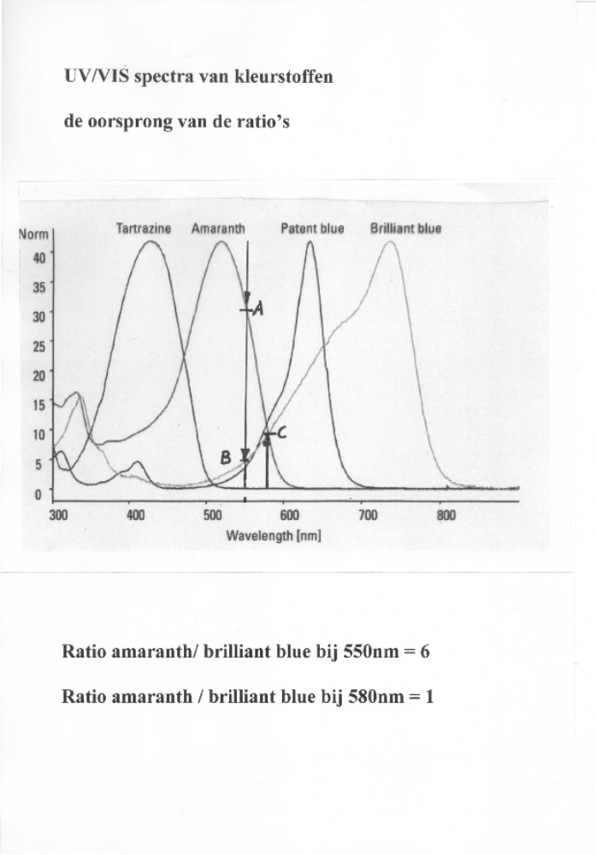Figuur 30

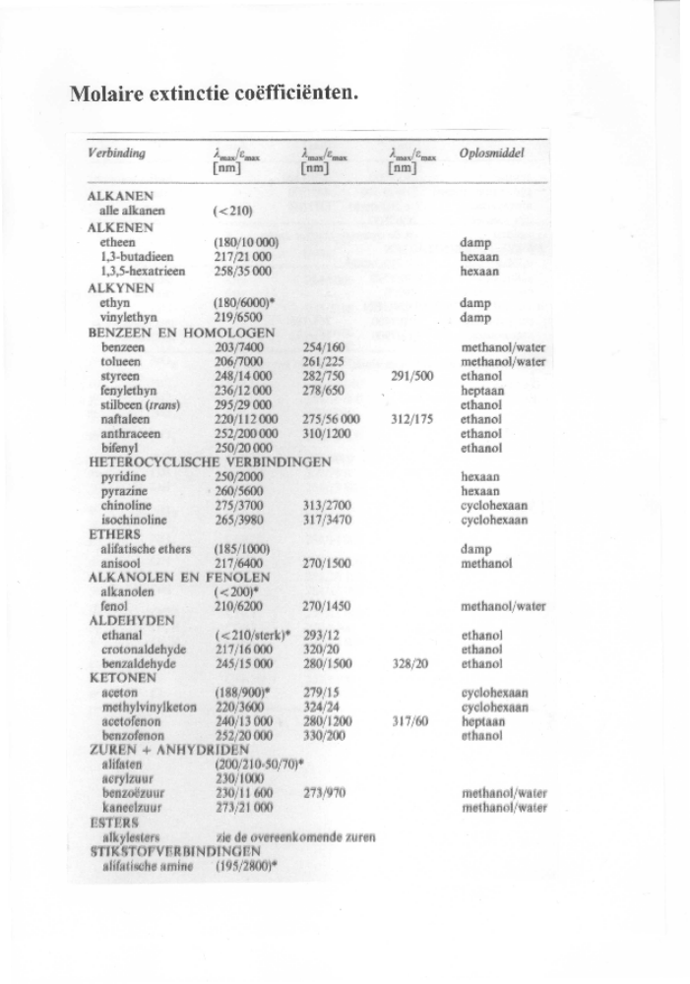Tabel6

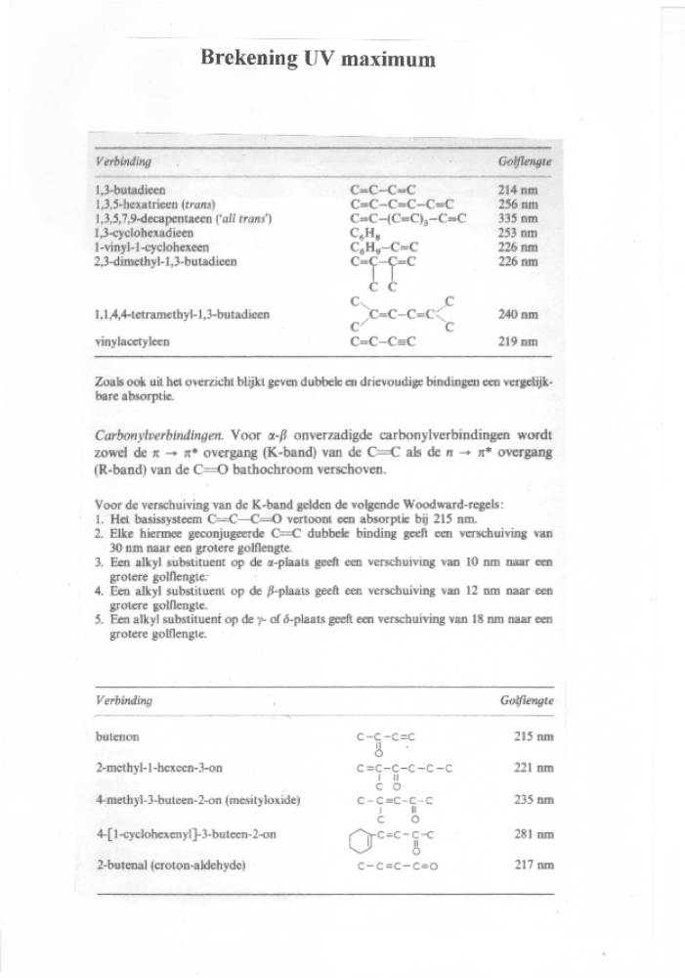
Tabel 7

12.6.3 Het voorbeeld trichloorethyleen.

In figuur 31 is een opname te zien van een technische kwaliteit trichloorethyleen. Zoals te zien in tabel 4 laten gechloreerde normale koolwaterstoffen rond λ 230nm ( ethyleendichloride) geen licht meer door. Niet dat deze koolwaterstoffen een UV maximum hebben, vanaf λ190nm loopt de absorptie snel af. Zoals te zien aan de kleine piek is de absorptie bij λ 254nm nog maar een fractie van bij λ229nm.

De goede respons van trichloorethyleen komt ook van de dubbele band in ethyleen.

Eigenlijk is de weergave bij λ229nm en λ254nm de juiste. Het gaat om het meten van de hoeveelheid weggevangen (geabsorbeerd) licht. De 0 lijn aan het begin van het chromatogram geeft aan hoeveel licht er door de loopvloeistof heen komt (I₀). Bij λ229nm absorbeert trichloorethyleen dit licht, waardoor er een negatief signaal ontstaat. Elektronisch wordt dit omgepoold in een positief signaal (zie λ214nm).

De Y-as en de gevoeligheid van de UV/VIS detector wordt uitgedrukt in Absorptie Units Full Scale ofwel afgekort AUFS of AU. Dit is te zien in figuur 14 en 20.

De absorptie verhouding A (ook wel absorbantie genoemd) is nu de log totale hoeveelheid beschikbaar licht I₀ gedeeld door de weggevangen hoeveelheid licht I.

A = Log₁₀ I₀/I

Als er een afname is van 10% van het licht is, dan is de uitkomst 100/10 ofwel A= 1.
Voor A=2 komt er nog maar 1% licht op de detector.

De moderne detectoren kunnen tot A= 5 ofwel 0,001% van het oorspronkelijke licht nog meten. Wel is het zo dat ze tot maximaal 3 AUFS lineair zijn, daarna begint het verband tussen signaal en concentratie af te buigen.

Het nut van zo een enorm bereik is dat men in de farmaceutische industrie naast het hoofdproduct sporen nevenproducten in één analyse wil aantonen. De eis is dat er in een geneesmiddel minder dan 0,1% totaal aan nevenproducten aanwezig mag zijn.

Stel dat de loopvloeistof al een signaal geeft van 1 AUFS, dan wordt natuurlijk het lineaire bereik ook kleiner.

In de Nederlandstalige literatuur wordt A extinctie ( E ) genoemd.

Er is nu een rechtevenredig verband tussen de extinctie , concentratie, weglengte van het licht in de detector cel en de stofconstante ε.

Deze wetmatigheid is genoemd naar de ontdekkers Lambert en Beer.

E = ε. c. L.

Waarbij :

E : was een verhouding, dus is een dimensieloos getal
ε : de molaire extinctie coëfficiënt, (l/mol/cm) . Dit moet nog wel gespecificeerd worden per golflengte. In tabel 6 is te zien dat meestal de ε genomen wordt bij het karakteristieke UV of VIS maximum .
c : de concentratie in mol/l
L: de weglengte (in cm). Een karakteristieke weglengte voor de meetcel van een UV detector bij HPLC is 0,7cm.

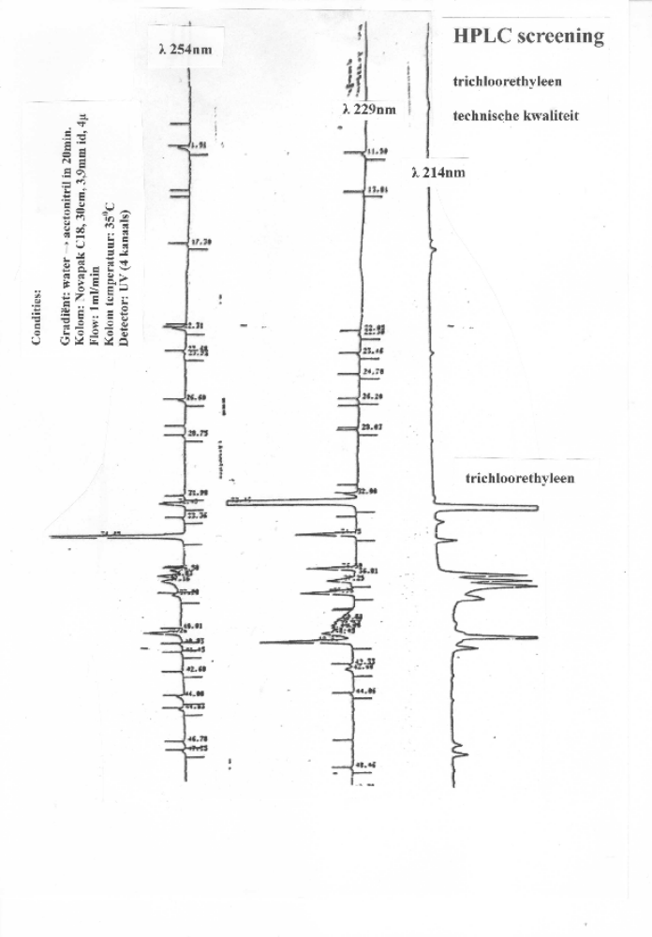Figuur 31

12.6.4 Wat kunnen we in de middelbare school aan milieu screening doen.

Allereerst waarom besteden we zoveel aandacht aan milieuscreening met HPLC.
De stoffen die in figuur 29 genoemd worden kunnen bv. ook met gaschromatografie geanalyseerd worden.

Het voordeel van de HPLC methode t.o.v. GC is :

a)Globaal kunnen er maar 20% van de organische stoffen in oppervlaktewater met GC geanalyseerd worden en 80% met HPLC (gemeten met TOC). Als voorbeeld, chlorofyl, eiwitten en humuszuren zijn niet te analyseren met GC, maar wel met HPLC.
b)HPLC met een –C18 kolom geeft een prima relatie tussen Log Pow en de retentietijd (GC niet).
c)De HPLC screening geeft een indeling naar functionele groep (zuren, fenolen, aromaten, polyaromaten etc. )(bij GC lastiger).
d)Met HPLC zijn de UV spectra per component te verkrijgen, meer specifieke detectie dan FID.
e)De polyaromaten vanaf naftaleen willen bij een hoge kolomtemperatuur in de GC nog wel eens afbreken of omlegging vertonen. De kwantitatieve bepaling is matig. Bij HPLC blijven ze in tact.
f)Nog selectiever is de fluorescentie detector. Dit is een emissie detector. Bij instraling met UV licht zenden de polyaromaten licht van een langere golflengte uit. Deze detectie methode is nog meer specifiek en vaak nog gevoeliger dan bij GC.
g)De HPLC methode kan met grote injectie volumina water omgaan. Dit is handig bij een on-line voorconcentrering. Bij GC gaat de vlam van de FID detector uit bij veel water.
h)Een HPLC methode kan in een veel kortere analysetijd uitgevoerd worden dan bij capillaire GC (zie figuur 14, in 3 min.).

Wat kunnen we op een middelbare school doen.

In figuur 32 is een overzicht te zien van SPE kolommen die beladen zijn met drinkwater.

Voorbeeld 1:
Hierbij is 1 liter drinkwater over een geactiveerde kolom gehaald. Dat kan gewoon via de kraan. De kolom wordt dan met een slangenklem in de slang van de kraan geklemd.

De kolom is een –C18 kolom en de bruine kleur komt van de humuszuren.

Voorbeeld 2:
Hierbij is 2l drinkwater over de kolom gehaald en daarachter is nog een tweede kolom geplaatst om te zien of er al doorslag optreed. Dat is inderdaad het geval, de tweede kolom is al iets bruin.

Voorbeeld 3:
Hierbij is een propyl-NH₂ kolom eerst geschakeld. Deze is beladen met 2l drinkwater. De kleur van de adsorptieband is nu gifgroen geworden. De reden van deze kleur is dat de –NH₂ functionele groep een blauwgekleurd complex aangaat met het koper uit het drinkwater. De propylgroep adsorbeert ook de humuszuren, de combinatie geeft een donkergroene kleur.

Voorbeeld 4:
Hierbij zijn eerst de humuszuren weggevangen met de –C18 kolom en daarna pas de koper ionen met de propyl-NH₂ kolom.

Dit kan ook met oppervlaktewater, dan is er meestal een kleiner volume nodig (ca. 100ml). De belading gaat dan via een vloeistofpomp.

Dan met stappen van 10% ethanol/water (10%, 20%, 30%, 40%,50%, 60%, 70%, 80% , 90% en 100% ethanol) 2ml over het kolommetje halen en een UV/VIS spectrum meten. De golflengte geeft een indicatie van de structuur en het % ethanol een indicatie van de lipofiliteit. Iets wat laat elueert is per definitie verdacht. Dat heeft een hoge bioaccumulatie factor.

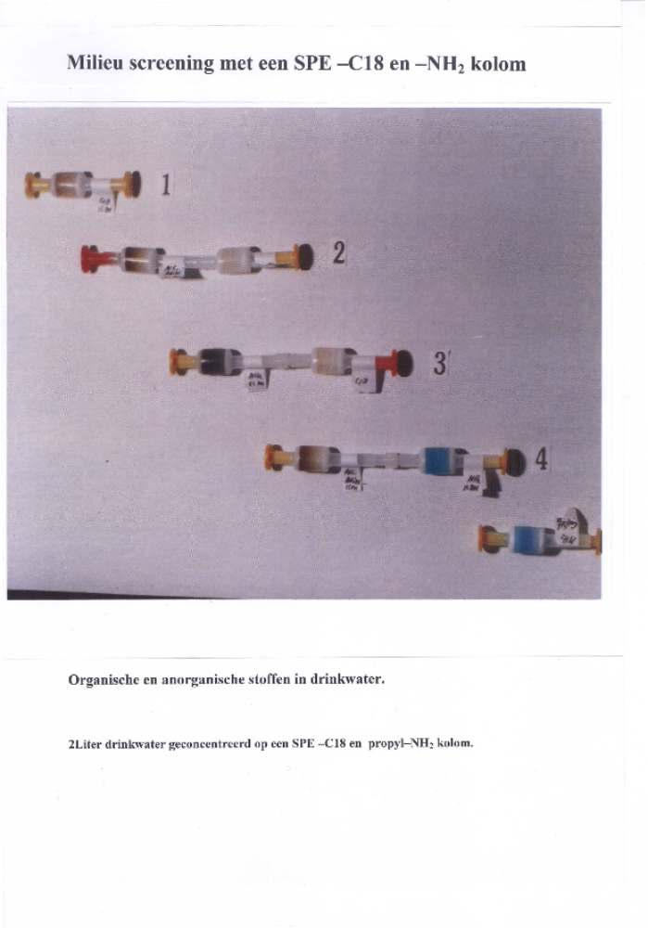Figuur 32

12.7 Chromatografie als meervoudige extractie.

De verdeling van een stof over de stationaire fase en de mobile fase kan ook bekeken worden als een meervoudige extractie.

Bij de octanol-water methode is dat het geval. De verdelingscoëfficiënt tussen de octanol (boven , S₂ ) en de water fase (onder , S₁ ) is dan :

K_{v} = [S]₂ / [S₁] = (1-q)m/V₂ / qm/V₁

V₂ = volume octanol
V₁= volume water
m = totaal aantal moleculen van systeem 1 en 2
q = de mol fractie van het monster in de waterfase

De molariteit in de waterfase is qm/V₁
De molariteit in de octanol fase is (1-q)m/V₂

q = V₁/ (V₁ + K_{v}V₂)

bij een tweede extractie is dat :

q² = [ V₁/(V₁+K_{v} V₂)]²

bij een vierde extractie is dat:

q⁴ = [ V₁/V₁+ K_{v} V₂ ]⁴
Voorbeeld 1: Tolueen heeft een K_{v} van 2,7

100ml water en 400 ml octanol

q = 100/ (100 + 2,7 x 400 ) = 100/1180 = 0,085 fractie moleculen tolueen in de water fase ofwel 8,5%

Voorbeeld 2 :
4x een extractie met 100 ml octanol

q⁴ = [100/ (100 + 2,7x 100)]⁴ = 0,0053 fractie moleculen tolueen in de water fase ofwel 0,53%

Conclusie: 4x een extractie met 100 ml is efficiënter dan 1x een extractie met een groot volume.

Ook bij chromatografie extraheren we de component uit de mobiele (water)fase. De octanol is dan de stationaire fase –C18 geworden.

Chromatografie is te beschouwen als een dynamische extractie ofwel we moeten de factor tijd introduceren.

k’ = ( t_{r} – t₀)/t₀ = K_{v}(V_{s}/V_{m})

k’ = capaciteit factor
Hoe groter de capaciteit van de kolom hoe meer stof er zich aan kan hechten. Deze wordt uitgedrukt in het aantal kolomvolumina dat een stof is blijven adsorberen.
Het geeft dus de sterkte van de hechting aan.

t₀ = de dode tijd van de kolom. Deze wordt gemeten met een stof die geen interactie heeft met de pakking (zie figuur 26a) . Deze komt er na passage van één kolomvolume uit de kolom.
De tijd die de stof er over doet om de kolom te verlaten hangt af van de pompsnelheid (flow) van de loopvloeistof (in ml/min.).

t_{r} = de retentietijd van een monster component. Het monster adsorbeert wel aan de pakking van de kolom en komt er met de tijd t_{r} van de kolom.

We kunnen via de flow de retentietijden omzetten in retentie volumina, dan is de capaciteit factor het aantal kolomvolumina dat er nodig is om een monster van de kolom af te krijgen.

Dit heeft ook weer een relatie met de verdelingscoëfficiënt K_{v} en de verdeling van het monster over het volume van de stationaire fase V_{s} en het volume van de mobiele fase V_{m}.

Omdat de stationaire fase geen octanol fase is moet er dus een proefondervindelijk (empirisch ) verband gevonden worden tussen de retentietijd en de Log Pow waarden. Bij een isocratische ( steeds dezelfde vloeistof samenstelling) is het verband tussen tretentietijd en Log Pow logaritmisch. Bij gradiënt elutie is dat ( bij een lineaire gradient) lineair (figuur 28b).

Nawoord:
Dit is maar een greep uit de achtergrond informatie die ik heb. Als voorbeeld, er is ook nog de publicatie van de FDA die de analyse van verboden kleurstoffen met SPE kolommen beschrijft.

Er komt nog een aparte USB stick met een lespakket over ionogene stoffen. De scheiding van anionen , kationen en de invloed van de pH.

Stelt u gerust uw vragen.

Met vriendelijke groet,

Wim Staal

